Январь  2022г.  № 1 | Учредитель газеты – администрация Хомутовского  муниципального образования
Цена: бесплатно

РОССИЙСКАЯ ФЕДЕРАЦИЯ
ИРКУТСКАЯ ОБЛАСТЬ ИРКУТСКИЙ РАЙОН
ХОМУТОВСКОЕ МУНИЦИПАЛЬНОЕ ОБРАЗОВАНИЕ
АДМИНИСТРАЦИЯ
ПОСТАНОВЛЕНИЕ

13.01.2022 № 3 о/д
с. Хомутово

О внесении изменений в постановление администрации от 12.07.2021 № 120 о/д «Об утверждении муниципальной программы Хомутовского муниципального образования «Развитие культуры Хомутовского муниципального образования на 2021-2023 годы»

Руководствуясь ст. 179 Бюджетного кодекса Российской Федерации, ст. 14 Федерального закона от 06.10.2003 № 131-ФЗ «Об общих принципах организации местного самоуправления в Российской Федерации», Порядком принятия решений о разработке муниципальных Программ Хомутовского муниципального образования, их формирования и реализации и Порядком проведения критериев оценки эффективности реализации муниципальных программ Хомутовского муниципального образования, утвержденными Постановлением Главы администрации от 06.11.2013 № 197 о/д, Уставом Хомутовского муниципального образования, администрация Хомутовского муниципального образования

ПОСТАНОВЛЯЕТ:

В постановление администрации от 12.07.2021 № 120 о/д «Об утверждении муниципальной программы Хомутовского муниципального образования «Развитие культуры Хомутовского муниципального образования на 2021-2023 годы» внести изменения:
В паспорте муниципальной программы «Развитие культуры Хомутовского муниципального образования на 2021-2023 годы» раздел объем и источники финансирования программы читать в следующей редакции:

Объем и источники финансирования программы | Финансирование программы предусмотрено за счет средств областного, местного бюджетов и внебюджетных источников в том числе:  2021 г. – 0,00 руб.  2022 г. – 692 083,30 руб.  2023 г. – 0,00 руб.  Объем финансирования ежегодно уточняется в соответствии с утвержденными бюджетами.

Приложение № 1 к муниципальной программе Хомутовского муниципального образования «Развитие культуры Хомутовского муниципального образования на 2021-2023 годы» изменить и изложить в новой редакции (Приложение).
Опубликовать настоящее постановление в установленном законом порядке.
Контроль за исполнением настоящего постановления оставляю за собой.

Глава администрации В.М. Колмаченко

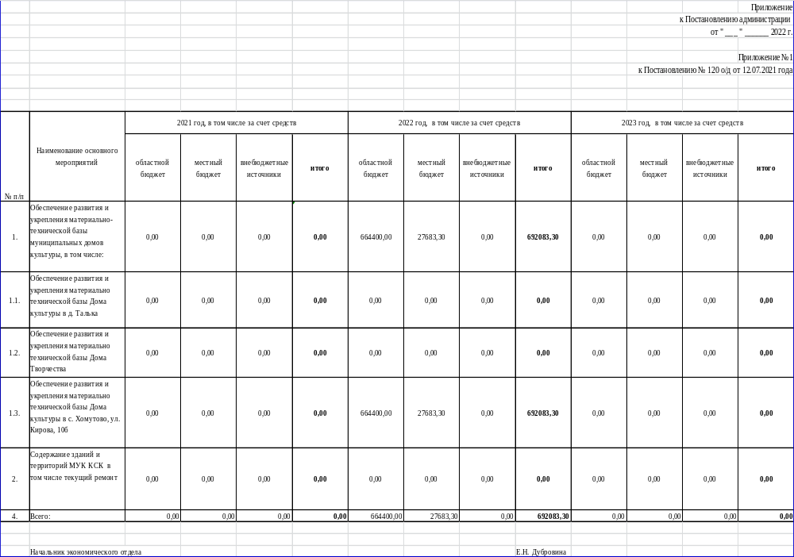

РОССИЙСКАЯ ФЕДЕРАЦИЯ
ИРКУТСКАЯ ОБЛАСТЬ ИРКУТСКИЙ РАЙОН
ХОМУТОВСКОЕ МУНИЦИПАЛЬНОЕ ОБРАЗОВАНИЕ
АДМИНИСТРАЦИЯ
ПОСТАНОВЛЕНИЕ

14.01.2022 № 19пз
с. Хомутово

О назначении публичных слушаний по проекту решения о предоставлении разрешения на отклонение от предельных параметров разрешенного строительства, реконструкции объектов капитального строительства

В целях соблюдения права человека на благоприятные условия жизнедеятельности, прав и законных интересов правообладателей земельных участков и объектов капитального строительства, руководствуясь ст. 5.1, 40 Градостроительного кодекса Российской Федерации, ст. 28 Федерального закона от 06.10.2003 № 131-ФЗ «Об общих принципах организации местного самоуправления в Российской Федерации», ст. 19 Устава Хомутовского муниципального образования, постановлением администрации Хомутовского муниципального образования от 31.10.2018 № 150 о/д «О комиссии по подготовке правил землепользования и застройки Хомутовского муниципального образования», Решением Думы Хомутовского муниципального образования от 26.07.2018 № 13-56/д «Об утверждении Положения об отдельных вопросах организации и проведения общественных обсуждений, публичных слушаний в области градостроительной деятельности в Хомутовском муниципальном образовании», Администрация Хомутовского муниципального образования

ПОСТАНОВЛЯЕТ:

1. Назначить проведение публичных слушаний по проекту решения о предоставлении разрешения на отклонение от предельных параметров разрешенного строительства, реконструкции объектов капитального строительства:
1.1. в отношении земельного участка расположенного по адресу: Иркутская область, Иркутский район, д. Куда, ул. Подгорная, площадью 1192 кв.м., кадастровый номер 38:06:100301:2573, в части уменьшения минимального размера фронтальной стороны земельного участка с 16 метров до 14 метров;
1.2 в отношении земельного участка расположенного по адресу: Иркутская область, Иркутский район, д. Куда, ул. Подгорная, площадью 1191 кв.м., кадастровый номер 38:06:100301:2574, в части уменьшения минимального размера фронтальной стороны земельного участка с 16 метров до 14 метров.
2. Комиссии по подготовке правил землепользования и застройки Хомутовского муниципального образования:
1) в срок не более одного месяца со дня опубликования оповещения о начале публичных слушаний, предусмотренного подпунктом "а" пункта 2 части 2 настоящего постановления до дня опубликования заключения о результатах публичных слушаний, провести публичные слушания по проектам;
2) обеспечить опубликование в газете «Вестник Хомутовского поселения» и размещение на WEB-портале органа местного самоуправления Хомутовского муниципального образования в информационно-телекоммуникационной сети "Интернет" (http://khomutovskoe-mo.ru):
а) оповещения о начале публичных слушаний в форме информационного сообщения, содержащего, в том числе, информацию о месте и дате открытия, времени проведения экспозиции проектов;
б) проектов и информационных материалов к ним;
в) заключения о результатах публичных слушаний.
3. Опубликовать настоящее постановление в газете «Вестник Хомутовского поселения» и разместить на WEB-портале органов местного самоуправления Хомутовского муниципального образования в информационно-телекоммуникационной сети «Интернет» (http://khomutovskoe-mo.ru).
4. Контроль за исполнением настоящего постановления возложить на Заместителя Главы администрации Хомутовского муниципального образования.

Глава администрации В.М. Колмаченко

Оповещение
жителей Хомутовского муниципального образования
о начале публичных слушаний
по проекту решения о предоставлении разрешения
на отклонение от предельных параметров разрешенного строительства, реконструкции объектов капитального строительства

Комиссия по подготовке правил землепользования и застройки Хомутовского муниципального образования сообщает о начале публичных слушаний по проекту решения о о предоставлении разрешения
- в отношении земельного участка расположенного по адресу: Иркутская область, Иркутский район, д. Куда, ул. Подгорная, площадью 1192 кв.м., кадастровый номер 38:06:100301:2573, в части уменьшения минимального размера фронтальной стороны земельного участка с 16 метров до 14 метров;
- в отношении земельного участка расположенного по адресу: Иркутская область, Иркутский район, д. Куда, ул. Подгорная, площадью 1191 кв.м., кадастровый номер 38:06:100301:2574, в части уменьшения минимального размера фронтальной стороны земельного участка с 16 метров до 14 метров; (далее – проект).
Информационные материалы к проекту:
1)проект решения о предоставлении разрешения на условно разрешенный вид использования земельного участка;
2) схема расположения земельного участка, в отношении которого подготовлен проект решения о предоставлении разрешения на условно разрешенный вид использования.
Порядок и срок проведения публичных слушаний: не более одного месяца со дня опубликования настоящего информационного сообщения до дня опубликования заключения о результатах публичных слушаний (с 20.01.2022 г. по 08.02.2022 г.)
Место экспозиции проекта: в здании Администрации Хомутовского муниципального образования по адресу: Иркутская область, Иркутский район, с. Хомутово, ул. Кирова, 7 А, 1 этаж, 3 кабинет (отдел градостроительства, земельных и имущественных отношений)
Дата открытия экспозиции проекта: 20.01.2022 г.
Срок, время проведения экспозиции проекта: с 20.01.2022 г. по 08.02.2022г. включительно.
Дни и часы, в которые возможно посещение экспозиции проекта: понедельник, четверг, (кроме праздничных дней), с 8-00 до 16-00, перерыв на обед с 12-00 до 13-00
Собрания участников публичных слушаний:
- Регистрация лиц, участвующих в собрании участников публичных слушаний: 08.02.2022 г.
(с 15:30 до 16:00 часов) по адресу: в здании Администрации Хомутовского муниципального образования по адресу: Иркутская область, Иркутский район, с. Хомутово, ул. Кирова, 7 А, 1 этаж, 3 кабинет;
- Собрание участников публичных слушаний: 08.02.2022 в 16:00 часов.
В целях идентификации участникам публичных слушаний необходимо представить сведения о себе (для физических лиц - фамилию, имя, отчество (при наличии), дату рождения, адрес места жительства (регистрации); для юридических лиц - наименование, основной государственный регистрационный номер, место нахождения и адрес) с приложением документов, подтверждающих такие сведения.
Участники публичных слушаний, прошедшие в установленном порядке идентификацию, имеют право вносить предложения, касающиеся проектов:
- в письменной или устной форме в ходе проведения собрания участников публичных слушаний;
- в письменной форме в адрес Администрации Хомутовского муниципального образования по адресу: Иркутская область, Иркутский район, с. Хомутово, ул. Кирова, 7 а, 1 этаж, 3 кабинет (отдел градостроительства, земельных и имущественных отношений); (все дни, кроме субботы, воскресенья);
Проект и информационные материалы к нему будут размещены на официальном сайте администрации Хомутовского муниципального образования в информационно-телекоммуникационной сети "Интернет" (http://khomutovskoe-mo.ru) и в газете «Вестник Хомутовского поселения»: с 20.01.2022г. по 08.02.2022г.
Справки по вопросам организации и проведения публичных слушаний по телефону: 696-182,696-501.

Приложение 1
к постановлению администрации Иркутского районного муниципального образования
от «___» ________20___ №__________

Схема расположения границ публичного сервитута
Общая площадь испрашиваемого публичного сервитута | 42126 кв.м
Площадь испрашиваемого публичного сервитута на части земельного участка 38:06:100922:7074 – 609 м²
Площадь испрашиваемого публичного сервитута на части земельного участка 38:06:100922:7073 – 546 м²
Площадь испрашиваемого публичного сервитута на части земельного участка 38:06:100922:3695 - 1194 м²
Площадь испрашиваемого публичного сервитута на части земельного участка 38:06:100922:4972 - 859 м²
Площадь испрашиваемого публичного сервитута на части земельного участка 38:06:000000:8359 - 15 м²
Площадь испрашиваемого публичного сервитута на части земельного участка 38:06:100302:2081 - 2772 м²
Площадь испрашиваемого публичного сервитута на части земельного участка 38:06:100302:2192 - 129 м²
Площадь испрашиваемого публичного сервитута на части земельного участка 38:06:100302:2193 - 258 м²
Площадь испрашиваемого публичного сервитута на части земельного участка 38:06:100302:2062 - 2463 м²
Площадь испрашиваемого публичного сервитута на части земельного участка 38:06:100302:2243 - 5532 м²
Площадь испрашиваемого публичного сервитута на части земельного участка 38:06:100302:1051 - 22 м²
Площадь испрашиваемого публичного сервитута на части земельного участка 38:06:100922:4067 - 58 м²
Площадь испрашиваемого публичного сервитута на части земельного участка 38:06:100105:938 - 122 м²
Площадь испрашиваемого публичного сервитута на части земельного участка 38:06:100105:1131 - 28 м²
Площадь испрашиваемого публичного сервитута на части земельного участка 38:06:000000:6112 - 262 м²
Площадь испрашиваемого публичного сервитута на землях, государственная собственность на которые не разграничена - 27257 м²
Обозначение характерных точек границ | Координаты, м
Обозначение характерных точек границ | X | Y
Контур 1
1 | 399637,66 | 3341049,62
2 | 399637,65 | 3341160,51
3 | 399632,16 | 3341160,51
4 | 399632,16 | 3341059,63
5 | 399632,16 | 3341049,61
1 | 399637,66 | 3341049,62
6 | 399636,74 | 3341146,91
7 | 399636,74 | 3341147,31
8 | 399637,14 | 3341147,31
9 | 399637,14 | 3341146,91
6 | 399636,74 | 3341146,91
10 | 399636,75 | 3341122,20
11 | 399636,75 | 3341122,60
12 | 399637,15 | 3341122,60
13 | 399637,15 | 3341122,20
10 | 399636,75 | 3341122,20
14 | 399636,89 | 3341097,08
15 | 399636,89 | 3341097,48
16 | 399637,29 | 3341097,48
17 | 399637,29 | 3341097,08
14 | 399636,89 | 3341097,08
18 | 399636,90 | 3341072,18
19 | 399636,90 | 3341072,58
20 | 399637,30 | 3341072,58
21 | 399637,30 | 3341072,18
18 | 399636,90 | 3341072,18
Контур 2
22 | 399637,65 | 3341160,52
23 | 399637,64 | 3341251,67
3 | 399632,16 | 3341268,69
2 | 399632,16 | 3341160,51
22 | 399637,65 | 3341160,52
24 | 399636,89 | 3341247,76
25 | 399636,89 | 3341248,16
26 | 399637,29 | 3341248,16
27 | 399637,29 | 3341247,76
24 | 399636,89 | 3341247,76
28 | 399636,74 | 3341222,59
29 | 399636,74 | 3341222,99
30 | 399637,14 | 3341222,99
31 | 399637,14 | 3341222,59
28 | 399636,74 | 3341222,59
32 | 399636,75 | 3341197,12
33 | 399636,75 | 3341197,52
34 | 399637,15 | 3341197,53
35 | 399637,15 | 3341197,13
32 | 399636,75 | 3341197,12
36 | 399636,68 | 3341172,01
37 | 399636,68 | 3341172,41
38 | 399637,08 | 3341172,41
39 | 399637,08 | 3341172,01
36 | 399636,68 | 3341172,01
Контур 3
40 | 399637,64 | 3341251,68
41 | 399637,67 | 3341462,78
42 | 399637,67 | 3341462,85
43 | 399647,16 | 3341462,88
44 | 399647,15 | 3341468,38
45 | 399632,17 | 3341468,33
46 | 399632,16 | 3341312,19
23 | 399632,16 | 3341268,69
40 | 399637,64 | 3341251,68
47 | 399636,80 | 3341272,04
48 | 399636,80 | 3341272,44
49 | 399637,20 | 3341272,44
50 | 399637,20 | 3341272,04
47 | 399636,80 | 3341272,04
51 | 399636,84 | 3341297,25
52 | 399636,84 | 3341297,65
53 | 399637,24 | 3341297,65
54 | 399637,24 | 3341297,25
51 | 399636,84 | 3341297,25
55 | 399636,96 | 3341322,87
56 | 399636,96 | 3341323,27
57 | 399637,36 | 3341323,27
58 | 399637,36 | 3341322,87
55 | 399636,96 | 3341322,87
59 | 399637,03 | 3341348,45
60 | 399637,03 | 3341348,85
61 | 399637,43 | 3341348,85
62 | 399637,43 | 3341348,45
59 | 399637,03 | 3341348,45
63 | 399636,97 | 3341373,00
64 | 399636,97 | 3341373,40
65 | 399637,37 | 3341373,40
66 | 399637,37 | 3341373,00
63 | 399636,97 | 3341373,00
67 | 399636,90 | 3341398,10
68 | 399636,90 | 3341398,50
69 | 399637,30 | 3341398,50
70 | 399637,30 | 3341398,10
67 | 399636,90 | 3341398,10
71 | 399636,94 | 3341423,21
72 | 399636,94 | 3341423,61
73 | 399637,34 | 3341423,61
74 | 399637,34 | 3341423,21
71 | 399636,94 | 3341423,21
75 | 399637,04 | 3341448,29
76 | 399637,04 | 3341448,69
77 | 399637,44 | 3341448,69
78 | 399637,44 | 3341448,29
75 | 399637,04 | 3341448,29
Контур 4
79 | 400224,33 | 3341436,44
80 | 400223,51 | 3341442,05
81 | 400206,57 | 3341435,23
82 | 400044,37 | 3341467,54
83 | 399801,97 | 3341468,38
84 | 399803,09 | 3341462,88
85 | 400043,83 | 3341462,04
86 | 400207,11 | 3341429,51
79 | 400224,33 | 3341436,44
Контур 5
87 | 400448,97 | 3341527,02
88 | 400469,50 | 3341535,32
89 | 400466,28 | 3341539,96
90 | 400322,20 | 3341481,85
91 | 400324,49 | 3341476,84
92 | 400337,66 | 3341482,15
93 | 400365,49 | 3341493,38
94 | 400393,31 | 3341504,58
95 | 400421,13 | 3341515,80
87 | 400448,97 | 3341527,02
Контур 6
96 | 400489,19 | 3341543,27
97 | 400504,32 | 3341557,26
98 | 400500,93 | 3341561,61
99 | 400486,18 | 3341547,98
100 | 400466,30 | 3341539,97
88 | 400469,50 | 3341535,32
96 | 400489,19 | 3341543,27
Контур 7
101 | 401266,93 | 3341763,54
102 | 401013,67 | 3342035,62
103 | 400989,59 | 3342013,37
104 | 400993,55 | 3342009,55
105 | 401013,37 | 3342027,87
106 | 401262,88 | 3341759,81
101 | 401266,93 | 3341763,54
Контур 8
201 | 401270,89 | 3341759,45
101 | 401266,93 | 3341763,54
106 | 401262,88 | 3341759,81
202 | 401266,75 | 3341755,64
201 | 401270,89 | 3341759,45
Контур 9
111 | 401274,45 | 3341747,35
112 | 401280,69 | 3341751,23
113 | 401324,33 | 3341810,00
114 | 401386,13 | 3341892,08
115 | 401446,44 | 3341973,82
116 | 401572,93 | 3342145,66
117 | 401594,25 | 3342176,79
118 | 401596,74 | 3342181,05
119 | 401599,61 | 3342185,14
120 | 401604,58 | 3342190,33
121 | 401611,70 | 3342200,75
122 | 401614,54 | 3342210,25
123 | 401623,36 | 3342218,99
124 | 401635,53 | 3342237,00
125 | 401657,33 | 3342267,86
126 | 401709,54 | 3342343,53
127 | 401789,93 | 3342463,68
128 | 401812,53 | 3342496,97
129 | 401865,33 | 3342575,71
130 | 401877,86 | 3342595,41
131 | 401886,97 | 3342609,60
132 | 401910,93 | 3342646,09
133 | 401934,21 | 3342680,53
134 | 401950,17 | 3342704,81
135 | 401956,68 | 3342715,07
136 | 401961,51 | 3342718,80
137 | 401968,42 | 3342729,08
138 | 401973,40 | 3342738,62
139 | 401981,06 | 3342749,21
140 | 402011,57 | 3342795,70
141 | 402015,64 | 3342809,85
142 | 402023,20 | 3342813,35
143 | 402028,78 | 3342819,50
144 | 402029,83 | 3342818,63
145 | 402033,63 | 3342822,61
146 | 402031,52 | 3342824,87
147 | 402039,01 | 3342833,20
148 | 402053,05 | 3342842,95
149 | 402072,53 | 3342858,20
150 | 402087,60 | 3342867,46
151 | 402109,92 | 3342878,53
152 | 402120,88 | 3342884,76
153 | 402152,49 | 3342889,49
154 | 402157,43 | 3342886,15
155 | 402163,86 | 3342896,35
156 | 402162,92 | 3342903,34
157 | 402157,18 | 3342895,31
158 | 402119,26 | 3342888,66
159 | 402108,80 | 3342883,06
160 | 402101,02 | 3342878,30
161 | 402081,17 | 3342866,89
162 | 402073,28 | 3342861,98
163 | 402064,68 | 3342857,44
164 | 402034,24 | 3342833,76
165 | 402027,39 | 3342825,52
166 | 402022,38 | 3342819,48
167 | 402019,08 | 3342816,06
168 | 402012,09 | 3342812,35
169 | 402010,60 | 3342812,53
170 | 402012,94 | 3342809,89
171 | 402007,96 | 3342802,42
172 | 402006,92 | 3342797,56
173 | 401988,84 | 3342771,05
174 | 401982,09 | 3342761,64
175 | 401973,75 | 3342748,00
176 | 401963,98 | 3342735,43
177 | 401960,42 | 3342730,30
178 | 401951,26 | 3342716,42
179 | 401928,97 | 3342683,08
180 | 401883,70 | 3342614,82
181 | 401875,42 | 3342600,99
182 | 401842,44 | 3342550,77
183 | 401747,75 | 3342408,86
184 | 401703,99 | 3342345,85
185 | 401652,99 | 3342271,39
186 | 401638,81 | 3342252,03
187 | 401618,28 | 3342223,03
188 | 401612,03 | 3342217,88
189 | 401605,04 | 3342206,50
190 | 401592,31 | 3342187,79
191 | 401585,34 | 3342175,90
192 | 401572,47 | 3342156,28
193 | 401561,42 | 3342140,66
194 | 401522,15 | 3342087,65
195 | 401518,11 | 3342083,04
196 | 401513,34 | 3342074,19
197 | 401442,38 | 3341977,08
198 | 401382,14 | 3341895,34
199 | 401320,34 | 3341813,06
200 | 401275,48 | 3341754,71
201 | 401270,89 | 3341759,45
202 | 401266,75 | 3341755,64
111 | 401274,45 | 3341747,35
Контур 10
203 | 402007,96 | 3342802,43
204 | 402012,94 | 3342809,89
171 | 402010,59 | 3342812,53
203 | 402007,96 | 3342802,43
Контур 11
205 | 402026,81 | 3342775,03
206 | 402044,77 | 3342801,59
207 | 402045,28 | 3342800,69
208 | 402048,52 | 3342806,14
209 | 402048,21 | 3342806,68
210 | 402049,22 | 3342808,17
211 | 402046,94 | 3342809,63
212 | 402047,45 | 3342805,55
213 | 402046,45 | 3342805,44
214 | 402045,98 | 3342809,51
215 | 402040,81 | 3342804,09
216 | 402023,02 | 3342777,59
205 | 402026,81 | 3342775,03
Контур 12
217 | 402494,02 | 3342683,44
218 | 402485,41 | 3342695,57
219 | 402480,27 | 3342694,60
220 | 402467,36 | 3342692,63
221 | 402444,68 | 3342691,52
222 | 402410,77 | 3342689,31
223 | 402409,46 | 3342687,50
224 | 402406,47 | 3342687,12
225 | 402330,83 | 3342699,21
226 | 402329,79 | 3342697,97
227 | 402326,60 | 3342693,64
228 | 402326,05 | 3342694,04
229 | 402264,38 | 3342701,70
230 | 402248,54 | 3342697,31
231 | 402241,41 | 3342702,55
232 | 402228,79 | 3342705,52
233 | 402204,48 | 3342706,27
234 | 402122,82 | 3342716,29
235 | 402106,34 | 3342722,73
236 | 402096,44 | 3342735,57
237 | 402089,41 | 3342745,28
238 | 402083,63 | 3342752,93
239 | 402083,77 | 3342753,09
240 | 402079,50 | 3342758,99
241 | 402073,25 | 3342768,11
242 | 402066,29 | 3342778,82
243 | 402052,69 | 3342798,81
244 | 402048,53 | 3342806,14
245 | 402045,29 | 3342800,68
246 | 402048,03 | 3342795,89
247 | 402061,71 | 3342775,78
248 | 402068,67 | 3342765,07
249 | 402075,00 | 3342755,81
250 | 402092,04 | 3342732,27
251 | 402102,92 | 3342718,17
252 | 402121,46 | 3342710,91
253 | 402204,06 | 3342700,78
254 | 402228,07 | 3342700,04
255 | 402239,06 | 3342697,45
256 | 402247,43 | 3342691,30
257 | 402264,77 | 3342696,10
258 | 402328,78 | 3342688,17
259 | 402330,71 | 3342690,49
260 | 402331,13 | 3342693,58
261 | 402406,39 | 3342681,56
262 | 402412,52 | 3342682,35
263 | 402422,85 | 3342683,66
264 | 402422,79 | 3342684,60
265 | 402444,99 | 3342686,03
266 | 402467,85 | 3342687,15
267 | 402483,05 | 3342689,50
268 | 402488,64 | 3342681,52
217 | 402494,02 | 3342683,44
Контур 13
269 | 402421,58 | 3342666,93
270 | 402420,23 | 3342669,83
271 | 402420,06 | 3342670,82
272 | 402422,81 | 3342671,24
273 | 402422,85 | 3342683,66
274 | 402417,35 | 3342682,96
263 | 402417,33 | 3342666,90
269 | 402421,58 | 3342666,93
Контур 14
275 | 402769,86 | 3342134,34
276 | 402771,09 | 3342140,01
277 | 402759,33 | 3342140,52
278 | 402665,42 | 3342122,14
279 | 402641,73 | 3342129,58
280 | 402640,93 | 3342148,12
281 | 402640,76 | 3342148,12
282 | 402640,76 | 3342149,12
283 | 402640,88 | 3342149,12
284 | 402638,91 | 3342194,70
285 | 402638,39 | 3342194,17
286 | 402637,67 | 3342194,86
287 | 402638,85 | 3342196,07
288 | 402638,70 | 3342199,46
289 | 402637,62 | 3342200,32
290 | 402638,26 | 3342201,09
291 | 402638,65 | 3342200,78
292 | 402637,44 | 3342228,63
293 | 402630,56 | 3342230,39
294 | 402620,75 | 3342274,99
295 | 402610,14 | 3342347,31
296 | 402609,18 | 3342347,31
297 | 402609,18 | 3342348,31
298 | 402609,99 | 3342348,31
299 | 402599,55 | 3342419,31
300 | 402622,50 | 3342423,56
301 | 402621,96 | 3342427,33
302 | 402597,28 | 3342422,25
303 | 402580,61 | 3342444,15
304 | 402561,55 | 3342513,54
305 | 402532,69 | 3342597,76
306 | 402525,36 | 3342624,13
307 | 402511,63 | 3342659,53
308 | 402494,04 | 3342683,42
309 | 402488,65 | 3342681,50
310 | 402496,84 | 3342670,25
311 | 402486,81 | 3342663,50
312 | 402494,62 | 3342651,88
313 | 402505,21 | 3342658,98
314 | 402505,40 | 3342659,11
315 | 402519,40 | 3342626,01
316 | 402527,43 | 3342596,12
317 | 402556,29 | 3342511,92
318 | 402557,14 | 3342508,84
319 | 402561,15 | 3342498,58
320 | 402561,62 | 3342492,54
321 | 402575,59 | 3342441,65
322 | 402594,32 | 3342417,19
323 | 402615,35 | 3342274,01
324 | 402625,98 | 3342225,87
325 | 402632,12 | 3342224,31
326 | 402636,39 | 3342125,50
327 | 402665,10 | 3342116,48
328 | 402760,07 | 3342135,06
275 | 402769,86 | 3342134,34
329 | 402598,73 | 3342400,19
330 | 402597,73 | 3342400,19
331 | 402597,73 | 3342401,19
332 | 402598,73 | 3342401,19
329 | 402598,73 | 3342400,19
333 | 402620,26 | 3342424,40
334 | 402619,26 | 3342424,40
335 | 402619,26 | 3342425,40
336 | 402620,26 | 3342425,40
333 | 402620,26 | 3342424,40
Контур 15
337 | 403053,26 | 3342174,14
338 | 403058,23 | 3342183,96
339 | 403034,66 | 3342197,07
340 | 403032,61 | 3342191,72
341 | 402997,35 | 3342192,46
342 | 402987,01 | 3342196,17
343 | 402985,10 | 3342200,09
344 | 402969,77 | 3342236,08
345 | 402957,58 | 3342248,59
346 | 402900,88 | 3342246,72
347 | 402893,14 | 3342242,23
348 | 402895,59 | 3342237,30
349 | 402902,44 | 3342241,28
350 | 402955,34 | 3342243,01
351 | 402965,06 | 3342233,12
352 | 402980,09 | 3342197,81
353 | 402983,05 | 3342191,75
354 | 402996,63 | 3342186,98
355 | 403031,54 | 3342186,23
337 | 403053,26 | 3342174,14
Контур 16
356 | 403066,25 | 3342166,91
357 | 403070,22 | 3342177,29
358 | 403067,65 | 3342178,73
359 | 403067,41 | 3342177,65
360 | 403063,29 | 3342168,56
356 | 403066,25 | 3342166,91
Контур 17
361 | 403076,43 | 3342161,24
362 | 403080,46 | 3342171,60
363 | 403070,23 | 3342177,29
364 | 403066,26 | 3342166,90
361 | 403076,43 | 3342161,24
Контур 18
365 | 403123,54 | 3342159,89
366 | 403122,00 | 3342161,39
367 | 403119,43 | 3342165,75
368 | 403086,77 | 3342168,07
369 | 403080,47 | 3342171,60
370 | 403076,44 | 3342161,23
371 | 403085,31 | 3342162,65
365 | 403123,54 | 3342159,89
Контур 19
372 | 403139,20 | 3342214,66
373 | 403153,72 | 3342264,88
374 | 403164,26 | 3342295,84
375 | 403171,69 | 3342311,46
376 | 403179,66 | 3342323,98
377 | 403204,51 | 3342358,84
378 | 403225,19 | 3342386,60
379 | 403305,21 | 3342500,61
380 | 403318,84 | 3342536,34
381 | 403334,07 | 3342538,37
382 | 403332,74 | 3342543,75
383 | 403314,86 | 3342541,36
384 | 403310,60 | 3342530,18
385 | 403310,83 | 3342527,30
386 | 403307,90 | 3342523,10
387 | 403300,31 | 3342503,21
388 | 403220,73 | 3342389,82
389 | 403200,07 | 3342362,08
390 | 403175,10 | 3342327,06
391 | 403166,87 | 3342314,14
392 | 403159,16 | 3342297,94
393 | 403148,48 | 3342266,54
394 | 403133,86 | 3342216,04
395 | 403125,50 | 3342179,45
396 | 403122,67 | 3342165,52
397 | 403119,44 | 3342165,75
366 | 403122,00 | 3342161,39
398 | 403123,50 | 3342159,94
399 | 403127,09 | 3342159,68
400 | 403130,88 | 3342178,29
372 | 403139,20 | 3342214,66
Контур 20
401 | 403509,60 | 3342588,18
402 | 403511,00 | 3342620,93
403 | 403509,72 | 3342625,95
404 | 403511,21 | 3342625,92
405 | 403512,34 | 3342652,50
406 | 403506,84 | 3342652,43
407 | 403504,32 | 3342593,38
408 | 403456,23 | 3342590,63
409 | 403384,31 | 3342550,62
410 | 403332,75 | 3342543,75
411 | 403334,08 | 3342538,37
412 | 403361,96 | 3342542,09
413 | 403361,73 | 3342543,19
414 | 403368,98 | 3342544,70
415 | 403369,32 | 3342543,07
416 | 403386,07 | 3342545,30
417 | 403457,81 | 3342585,21
401 | 403509,60 | 3342588,18
Контур 21
418 | 403512,34 | 3342652,51
419 | 403512,51 | 3342656,50
420 | 403507,01 | 3342656,42
421 | 403506,84 | 3342652,44
418 | 403512,34 | 3342652,51
Контур 22
422 | 404262,76 | 3342670,84
423 | 404264,97 | 3342676,30
424 | 404223,20 | 3342677,07
425 | 404215,22 | 3342676,88
426 | 404214,52 | 3342676,87
427 | 404214,86 | 3342676,03
428 | 404213,94 | 3342675,65
429 | 404213,56 | 3342676,57
430 | 404214,27 | 3342676,87
431 | 404193,56 | 3342676,48
432 | 404164,21 | 3342674,30
433 | 404162,27 | 3342675,82
434 | 404139,02 | 3342675,30
435 | 404138,63 | 3342674,94
436 | 404138,30 | 3342675,28
437 | 404124,97 | 3342674,99
438 | 404120,83 | 3342674,96
439 | 404120,81 | 3342674,43
440 | 404119,81 | 3342674,45
441 | 404119,82 | 3342674,95
442 | 404118,13 | 3342674,94
443 | 404071,59 | 3342677,07
444 | 404069,63 | 3342677,26
445 | 404069,58 | 3342675,89
446 | 404067,21 | 3342675,98
447 | 404067,27 | 3342677,48
448 | 404037,40 | 3342680,35
449 | 404014,81 | 3342681,19
450 | 404014,68 | 3342680,23
451 | 404011,10 | 3342680,71
452 | 404011,17 | 3342681,32
453 | 403973,30 | 3342681,56
454 | 403973,56 | 3342680,81
455 | 403972,63 | 3342680,44
456 | 403972,26 | 3342681,37
457 | 403972,71 | 3342681,59
458 | 403936,67 | 3342681,81
459 | 403932,31 | 3342682,77
460 | 403905,12 | 3342682,49
461 | 403891,84 | 3342682,68
462 | 403892,43 | 3342682,03
463 | 403891,69 | 3342681,35
464 | 403891,01 | 3342682,09
465 | 403891,65 | 3342682,68
466 | 403872,05 | 3342682,96
467 | 403849,26 | 3342679,13
468 | 403822,46 | 3342667,00
469 | 403814,62 | 3342660,94
470 | 403806,43 | 3342660,83
471 | 403792,54 | 3342656,33
472 | 403779,59 | 3342657,34
473 | 403777,29 | 3342651,66
474 | 403764,54 | 3342653,68
475 | 403707,25 | 3342661,56
476 | 403690,12 | 3342661,83
477 | 403636,55 | 3342663,46
478 | 403596,98 | 3342665,15
479 | 403558,16 | 3342666,29
480 | 403507,50 | 3342667,92
481 | 403507,01 | 3342656,43
482 | 403512,51 | 3342656,51
483 | 403512,76 | 3342662,26
484 | 403558,00 | 3342660,79
485 | 403596,78 | 3342659,65
486 | 403636,35 | 3342657,96
487 | 403690,00 | 3342656,33
488 | 403706,83 | 3342656,06
489 | 403763,74 | 3342648,24
490 | 403780,73 | 3342645,54
491 | 403783,17 | 3342651,54
492 | 403793,20 | 3342650,75
493 | 403807,31 | 3342655,33
494 | 403807,33 | 3342655,34
495 | 403816,46 | 3342655,47
496 | 403825,49 | 3342662,33
497 | 403850,88 | 3342673,83
498 | 403872,47 | 3342677,46
499 | 403905,06 | 3342676,99
500 | 403985,07 | 3342676,79
501 | 404037,04 | 3342674,87
502 | 404071,21 | 3342671,59
503 | 404118,01 | 3342669,44
504 | 404125,05 | 3342669,49
505 | 404172,99 | 3342670,19
506 | 404223,11 | 3342671,57
422 | 404262,76 | 3342670,84
507 | 403933,93 | 3342681,05
508 | 403930,78 | 3342681,00
509 | 403930,80 | 3342682,00
510 | 403933,91 | 3342682,05
507 | 403933,93 | 3342681,05
Контур 23
511 | 404538,43 | 3342483,30
512 | 404545,39 | 3342505,60
513 | 404523,71 | 3342512,08
514 | 404486,39 | 3342600,37
515 | 404467,44 | 3342659,24
516 | 404461,90 | 3342673,77
517 | 404430,62 | 3342672,66
518 | 404429,76 | 3342667,13
519 | 404458,16 | 3342668,15
520 | 404462,26 | 3342657,42
521 | 404481,21 | 3342598,45
522 | 404518,68 | 3342509,84
523 | 404512,71 | 3342491,19
511 | 404538,43 | 3342483,30
Контур 24
524 | 404782,85 | 3341838,10
525 | 404761,12 | 3341898,24
526 | 404758,46 | 3341909,40
527 | 404758,23 | 3341915,03
528 | 404742,78 | 3341944,50
529 | 404725,86 | 3341966,48
530 | 404716,99 | 3341973,43
531 | 404701,87 | 3341991,74
532 | 404699,93 | 3341997,74
533 | 404677,07 | 3342024,66
534 | 404637,98 | 3342072,77
535 | 404630,32 | 3342082,01
536 | 404623,27 | 3342090,10
537 | 404604,22 | 3342110,10
538 | 404584,56 | 3342132,77
539 | 404551,57 | 3342173,28
540 | 404533,80 | 3342194,43
541 | 404530,80 | 3342203,26
542 | 404532,63 | 3342207,40
543 | 404531,79 | 3342208,42
544 | 404534,25 | 3342211,05
545 | 404536,67 | 3342216,51
546 | 404545,25 | 3342223,48
547 | 404556,01 | 3342233,18
548 | 404559,24 | 3342236,66
549 | 404582,49 | 3342286,30
550 | 404594,13 | 3342313,42
551 | 404588,59 | 3342454,92
552 | 404591,28 | 3342473,27
553 | 404595,41 | 3342486,93
554 | 404595,47 | 3342488,62
555 | 404594,81 | 3342490,10
556 | 404594,21 | 3342490,67
557 | 404568,01 | 3342498,86
558 | 404560,35 | 3342479,92
559 | 404567,76 | 3342477,46
560 | 404570,69 | 3342493,03
561 | 404574,46 | 3342495,24
562 | 404579,97 | 3342493,24
563 | 404582,58 | 3342487,14
564 | 404584,68 | 3342475,64
565 | 404585,45 | 3342471,41
566 | 404585,81 | 3342469,43
567 | 404585,11 | 3342443,48
568 | 404584,16 | 3342427,53
569 | 404588,59 | 3342314,44
570 | 404577,47 | 3342288,56
571 | 404554,62 | 3342239,77
572 | 404552,14 | 3342237,10
573 | 404549,57 | 3342234,78
574 | 404541,67 | 3342227,66
575 | 404532,18 | 3342219,95
576 | 404526,93 | 3342208,11
577 | 404527,48 | 3342208,13
578 | 404527,53 | 3342207,13
579 | 404526,48 | 3342207,07
580 | 404524,90 | 3342203,52
581 | 404528,92 | 3342191,67
582 | 404532,60 | 3342187,29
583 | 404533,73 | 3342188,12
584 | 404541,15 | 3342178,37
585 | 404545,28 | 3342172,22
586 | 404547,33 | 3342169,78
587 | 404580,34 | 3342129,23
588 | 404599,57 | 3342107,01
589 | 404601,63 | 3342108,79
590 | 404602,29 | 3342108,02
591 | 404600,24 | 3342106,23
592 | 404603,21 | 3342103,18
593 | 404619,20 | 3342086,39
594 | 404629,73 | 3342074,32
595 | 404630,18 | 3342074,70
596 | 404630,83 | 3342073,94
597 | 404630,32 | 3342073,51
598 | 404640,95 | 3342060,32
599 | 404650,25 | 3342048,74
600 | 404657,53 | 3342039,77
601 | 404661,88 | 3342034,47
602 | 404665,06 | 3342030,97
603 | 404670,14 | 3342024,32
604 | 404695,03 | 3341995,00
605 | 404696,95 | 3341989,04
606 | 404711,45 | 3341971,50
607 | 404713,13 | 3341969,61
608 | 404721,92 | 3341962,58
609 | 404729,60 | 3341952,60
610 | 404730,49 | 3341953,31
611 | 404732,59 | 3341949,90
612 | 404736,22 | 3341944,01
613 | 404738,12 | 3341941,54
614 | 404757,20 | 3341905,16
615 | 404766,81 | 3341880,02
616 | 404767,51 | 3341880,28
617 | 404767,87 | 3341879,35
618 | 404767,17 | 3341879,07
524 | 404782,85 | 3341838,10
619 | 404566,00 | 3342149,77
620 | 404565,21 | 3342149,18
621 | 404562,70 | 3342152,52
622 | 404563,49 | 3342153,11
619 | 404566,00 | 3342149,77
623 | 404584,42 | 3342128,45
624 | 404583,65 | 3342127,80
625 | 404583,01 | 3342128,56
626 | 404583,77 | 3342129,21
623 | 404584,42 | 3342128,45
627 | 404661,49 | 3342037,83
628 | 404660,73 | 3342037,17
629 | 404660,08 | 3342037,93
630 | 404660,84 | 3342038,58
627 | 404661,49 | 3342037,83
631 | 404688,93 | 3342006,34
632 | 404688,17 | 3342005,68
633 | 404687,52 | 3342006,44
634 | 404688,28 | 3342007,09
631 | 404688,93 | 3342006,34
635 | 404716,40 | 3341972,19
636 | 404713,32 | 3341975,21
637 | 404714,01 | 3341975,92
638 | 404717,09 | 3341972,91
635 | 404716,40 | 3341972,19
639 | 404754,29 | 3341914,63
640 | 404753,35 | 3341914,28
641 | 404751,89 | 3341918,18
642 | 404752,83 | 3341918,53
639 | 404754,29 | 3341914,63
Контур 25
643 | 404584,15 | 3342427,56
567 | 404585,11 | 3342443,48
566 | 404585,81 | 3342469,43
644 | 404585,44 | 3342471,40
645 | 404583,07 | 3342455,22
643 | 404584,15 | 3342427,56
Контур 26
646 | 404859,14 | 3341604,23
647 | 404857,86 | 3341610,32
648 | 404844,05 | 3341652,93
649 | 404836,48 | 3341675,06
650 | 404824,65 | 3341709,70
651 | 404823,50 | 3341709,26
652 | 404821,89 | 3341704,61
653 | 404824,44 | 3341699,04
654 | 404832,95 | 3341682,01
655 | 404833,66 | 3341681,96
656 | 404834,82 | 3341678,76
657 | 404835,86 | 3341675,78
658 | 404852,30 | 3341621,37
659 | 404853,30 | 3341618,41
660 | 404854,40 | 3341618,67
661 | 404856,99 | 3341610,48
662 | 404856,19 | 3341610,01
663 | 404858,00 | 3341604,14
646 | 404859,14 | 3341604,23
Контур 27
664 | 404865,91 | 3341566,49
665 | 404864,43 | 3341579,35
666 | 404859,94 | 3341600,51
667 | 404859,34 | 3341603,24
668 | 404858,29 | 3341603,16
669 | 404860,26 | 3341596,66
670 | 404859,31 | 3341596,14
671 | 404861,96 | 3341586,03
672 | 404863,81 | 3341579,55
673 | 404863,98 | 3341576,07
674 | 404865,15 | 3341568,25
675 | 404865,55 | 3341567,32
676 | 404865,77 | 3341567,35
677 | 404865,90 | 3341566,50
664 | 404865,91 | 3341566,49
Контур 28
678 | 404869,68 | 3341529,35
679 | 404869,41 | 3341534,21
680 | 404867,40 | 3341551,78
681 | 404867,11 | 3341554,83
682 | 404865,85 | 3341554,62
683 | 404868,18 | 3341538,43
684 | 404868,72 | 3341529,31
678 | 404869,68 | 3341529,35
Контур 29
685 | 404871,04 | 3341508,69
686 | 404869,73 | 3341528,33
687 | 404868,78 | 3341528,29
688 | 404869,74 | 3341511,94
685 | 404871,04 | 3341508,69
Контур 30
689 | 404882,50 | 3341305,77
690 | 404880,16 | 3341332,19
691 | 404880,06 | 3341368,27
692 | 404876,92 | 3341417,06
693 | 404876,27 | 3341416,47
694 | 404876,67 | 3341405,62
695 | 404876,68 | 3341399,82
696 | 404877,65 | 3341400,01
697 | 404877,82 | 3341399,02
698 | 404876,68 | 3341398,79
699 | 404876,72 | 3341383,04
700 | 404877,72 | 3341368,95
701 | 404878,08 | 3341356,91
702 | 404879,08 | 3341356,94
703 | 404879,11 | 3341355,95
704 | 404878,11 | 3341355,91
705 | 404878,27 | 3341352,02
706 | 404877,58 | 3341351,81
707 | 404878,29 | 3341328,79
708 | 404879,70 | 3341305,22
689 | 404882,50 | 3341305,77
Контур 31
709 | 404904,23 | 3341179,84
710 | 404905,35 | 3341181,04
711 | 404897,55 | 3341212,53
712 | 404884,65 | 3341282,00
713 | 404882,59 | 3341304,77
714 | 404880,32 | 3341304,31
715 | 404880,98 | 3341303,51
716 | 404881,36 | 3341299,21
717 | 404882,61 | 3341284,56
718 | 404884,55 | 3341268,20
719 | 404887,89 | 3341251,27
720 | 404896,56 | 3341214,66
709 | 404904,23 | 3341179,84
Контур 32
721 | 404921,03 | 3341110,11
722 | 404910,60 | 3341159,93
723 | 404905,63 | 3341179,88
724 | 404904,49 | 3341178,64
725 | 404909,22 | 3341157,16
726 | 404911,44 | 3341147,37
727 | 404913,85 | 3341137,30
728 | 404917,93 | 3341116,56
729 | 404914,94 | 3341112,12
730 | 404915,67 | 3341108,54
721 | 404921,03 | 3341110,11
Контур 33
731 | 404925,87 | 3341076,98
732 | 404925,45 | 3341088,92
721 | 404921,03 | 3341110,11
733 | 404916,63 | 3341108,81
734 | 404924,07 | 3341079,82
735 | 404922,48 | 3341076,50
736 | 404922,90 | 3341074,48
731 | 404925,87 | 3341076,98
Контур 34
737 | 404779,76 | 3341014,44
738 | 404778,38 | 3341019,76
739 | 404773,09 | 3341018,34
740 | 404774,47 | 3341013,01
737 | 404779,76 | 3341014,44
Контур 35
741 | 404759,30 | 3341005,32
742 | 404758,49 | 3341008,73
743 | 404758,04 | 3341010,68
744 | 404753,22 | 3341009,43
745 | 404754,34 | 3341004,04
746 | 404758,78 | 3341005,19
741 | 404759,30 | 3341005,32
Контур 36
747 | 404862,14 | 3340680,66
748 | 404862,40 | 3340691,26
749 | 404848,90 | 3340743,88
750 | 404847,58 | 3340764,79
751 | 404798,16 | 3340923,49
752 | 404788,21 | 3340921,42
753 | 404788,42 | 3340920,65
754 | 404783,47 | 3340919,24
755 | 404783,20 | 3340920,20
756 | 404782,03 | 3340920,13
757 | 404776,63 | 3340923,91
758 | 404759,68 | 3341005,38
759 | 404759,30 | 3341005,32
745 | 404754,34 | 3341004,03
760 | 404771,69 | 3340920,65
761 | 404776,50 | 3340917,28
762 | 404778,09 | 3340917,75
763 | 404778,67 | 3340915,77
764 | 404780,81 | 3340914,27
765 | 404794,40 | 3340917,09
766 | 404842,14 | 3340763,79
767 | 404843,44 | 3340743,02
768 | 404856,88 | 3340690,64
769 | 404856,50 | 3340675,49
747 | 404862,14 | 3340680,66
771 | 404855,73 | 3340700,29
772 | 404854,77 | 3340700,00
773 | 404854,48 | 3340700,96
774 | 404855,44 | 3340701,25
771 | 404855,73 | 3340700,29
Контур 37
775 | 404865,74 | 3340656,46
776 | 404861,41 | 3340672,52
777 | 404861,95 | 3340673,02
778 | 404862,14 | 3340680,63
779 | 404856,50 | 3340675,47
780 | 404856,36 | 3340670,16
781 | 404857,24 | 3340666,91
775 | 404865,74 | 3340656,46
Контур 38
781 | 404870,04 | 3340590,31
782 | 404871,95 | 3340657,55
783 | 404862,23 | 3340669,50
784 | 404865,75 | 3340656,46
785 | 404866,39 | 3340655,67
786 | 404866,35 | 3340654,22
787 | 404868,87 | 3340644,87
788 | 404866,82 | 3340594,58
789 | 404865,92 | 3340592,65
790 | 404864,59 | 3340592,18
791 | 404864,54 | 3340590,53
781 | 404870,04 | 3340590,31
Контур 39
792 | 404865,92 | 3340592,65
793 | 404866,82 | 3340594,58
794 | 404868,87 | 3340644,87
795 | 404866,35 | 3340654,20
796 | 404864,59 | 3340592,19
792 | 404865,92 | 3340592,65
Система координат МСК-38, зона 3
Площадь, кв.м | Цель установления публичного сервитута
42126 | Для размещения объекта электросетевого хозяйства: «РП №3 10 кВ с КЛ 10 кВ и линейными ответвлениями ЛЭП 10 кВ в д. Куда»

Обзорная схема расположения границ публичного сервитута
Схема расположения листов
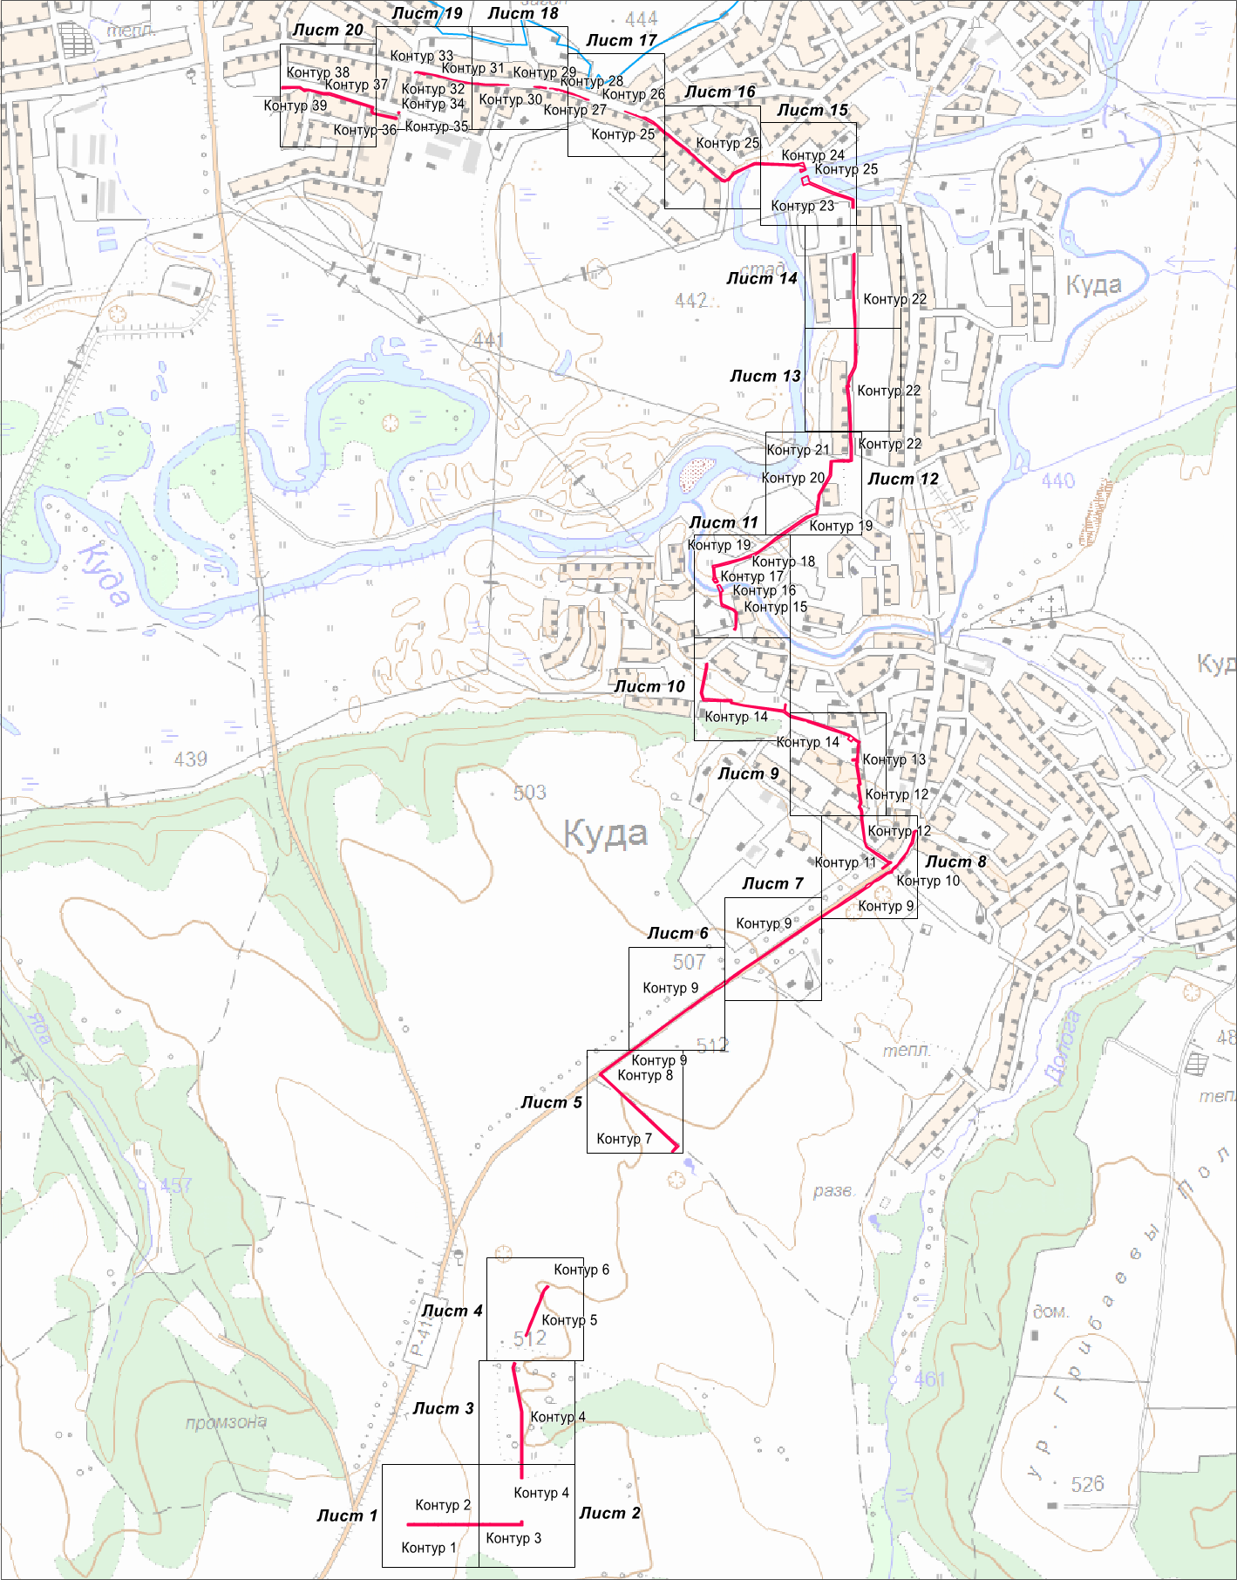

Масштаб 1:25000

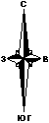
Схема расположения границ публичного сервитута
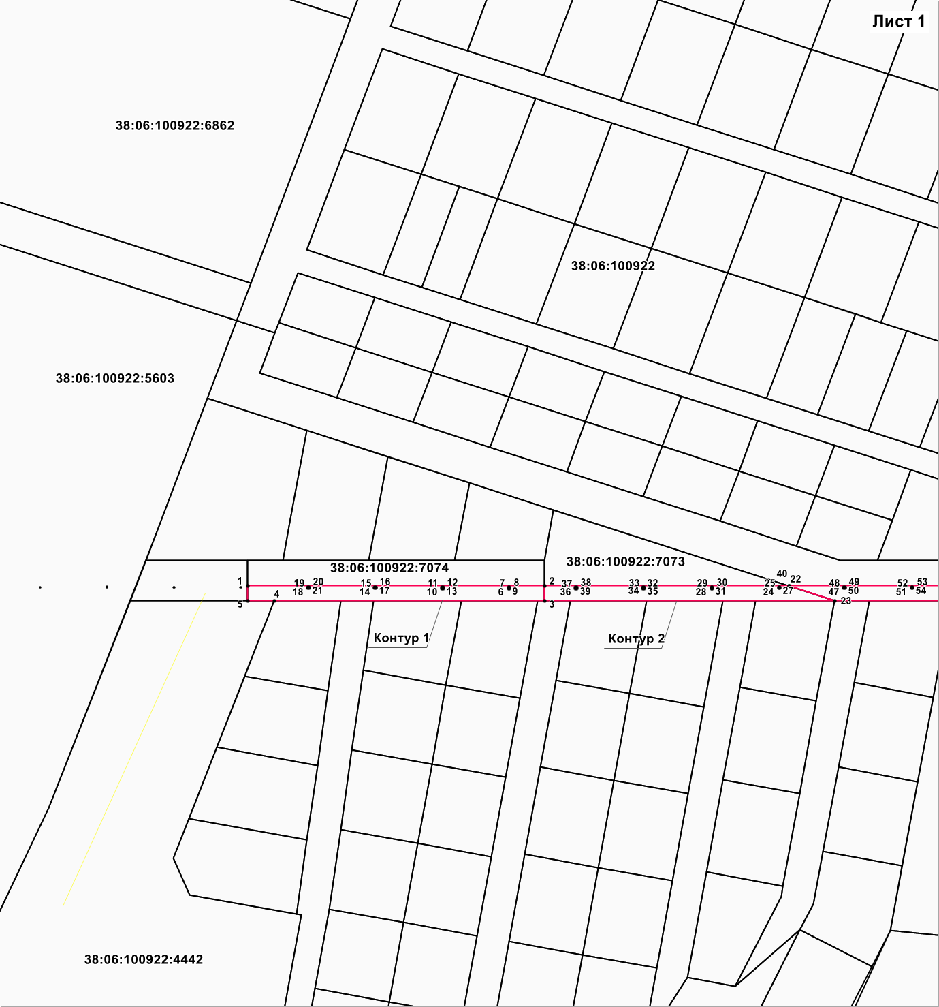

Масштаб 1:2000

Условные обозначения
1 | номер характерной точки границы публичного сервитута
Контур 1 | условный номер публичного сервитута
38:06:100922 | кадастровый номер квартала
38:06:100922:453 | кадастровый номер земельного участка
 | характерная точка границы, сведения о которой позволяют однозначно определить ее положение на местности
 | вновь образованная часть границы, сведения о которой достаточны для определения ее местоположения
 | существующая часть границы, имеющиеся в ГКН сведения о которой достаточны для определения ее местоположения
 | граница кадастрового квартала

Схема расположения границ публичного сервитута
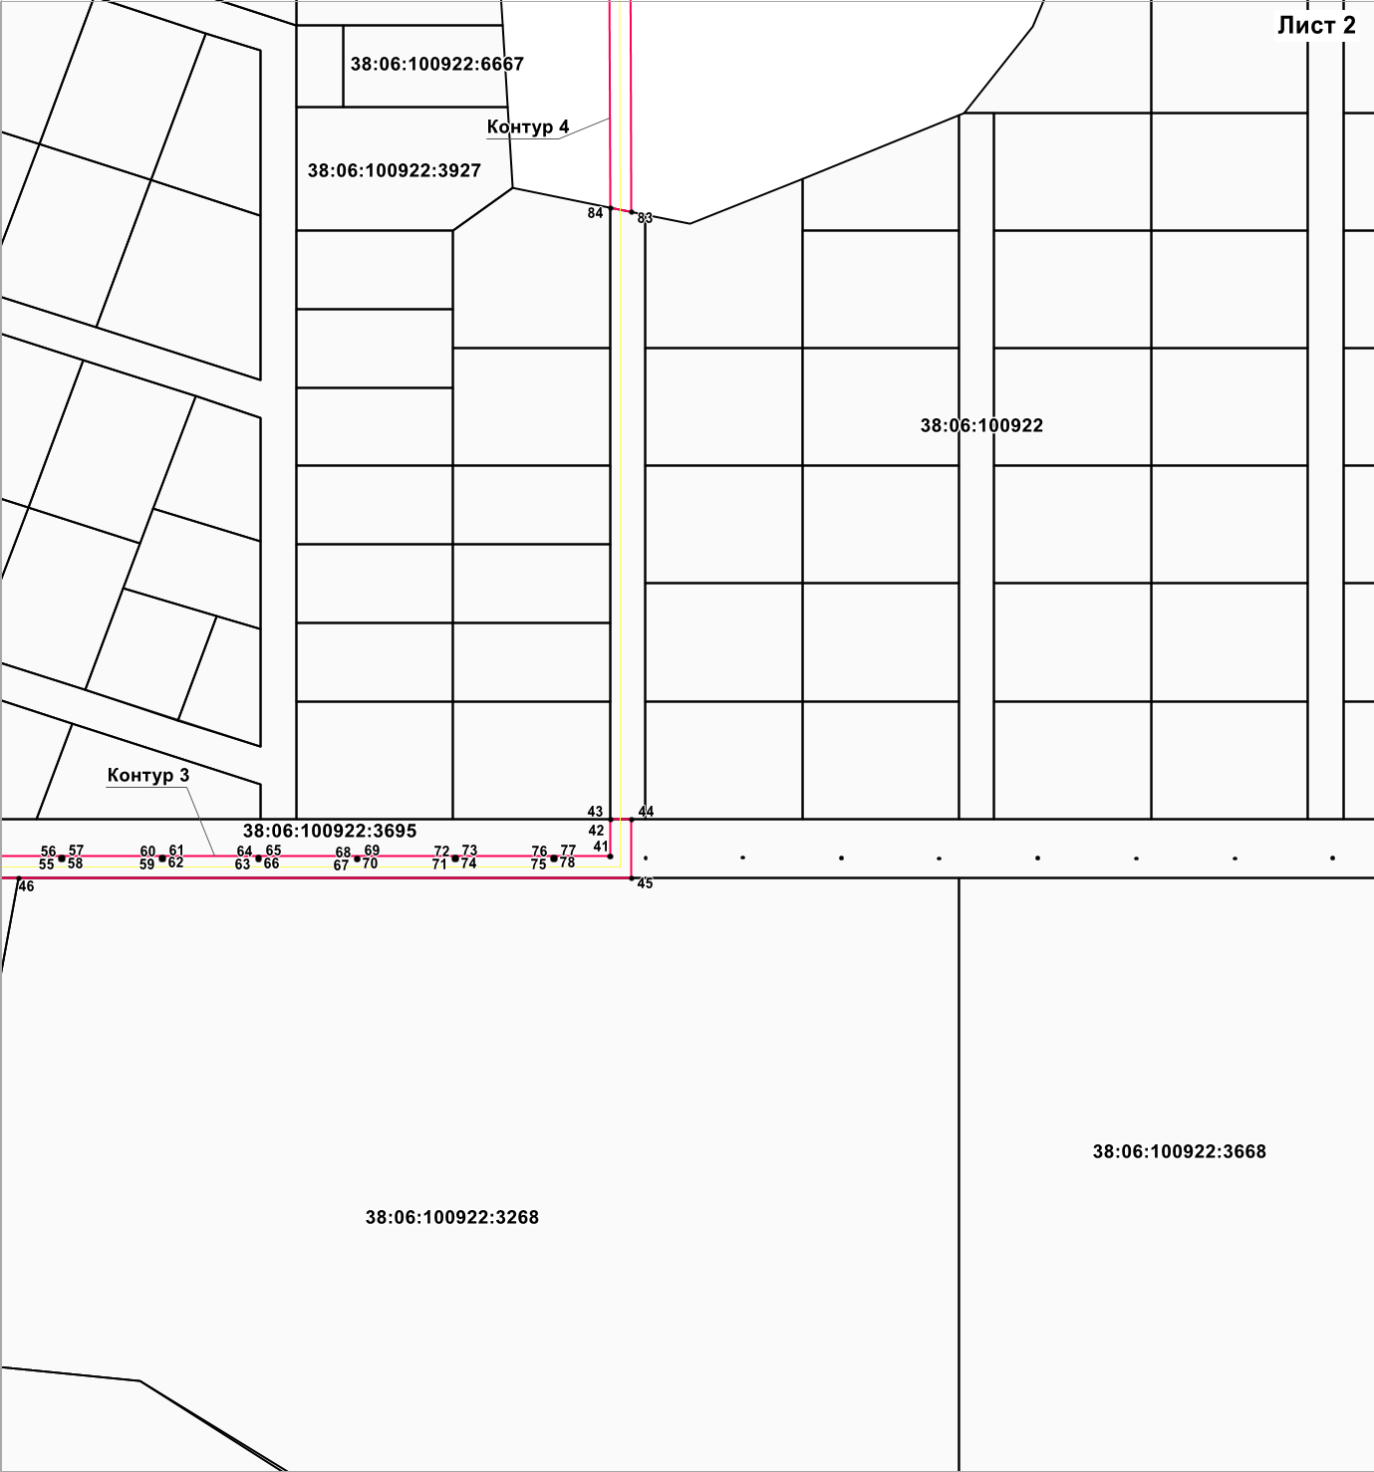

Масштаб 1:2000

Условные обозначения
1 | номер характерной точки границы публичного сервитута
Контур 1 | условный номер публичного сервитута
38:06:100922 | кадастровый номер квартала
38:06:100922:453 | кадастровый номер земельного участка
 | характерная точка границы, сведения о которой позволяют однозначно определить ее положение на местности
 | вновь образованная часть границы, сведения о которой достаточны для определения ее местоположения
 | существующая часть границы, имеющиеся в ГКН сведения о которой достаточны для определения ее местоположения
 | граница кадастрового квартала

Схема расположения границ публичного сервитута
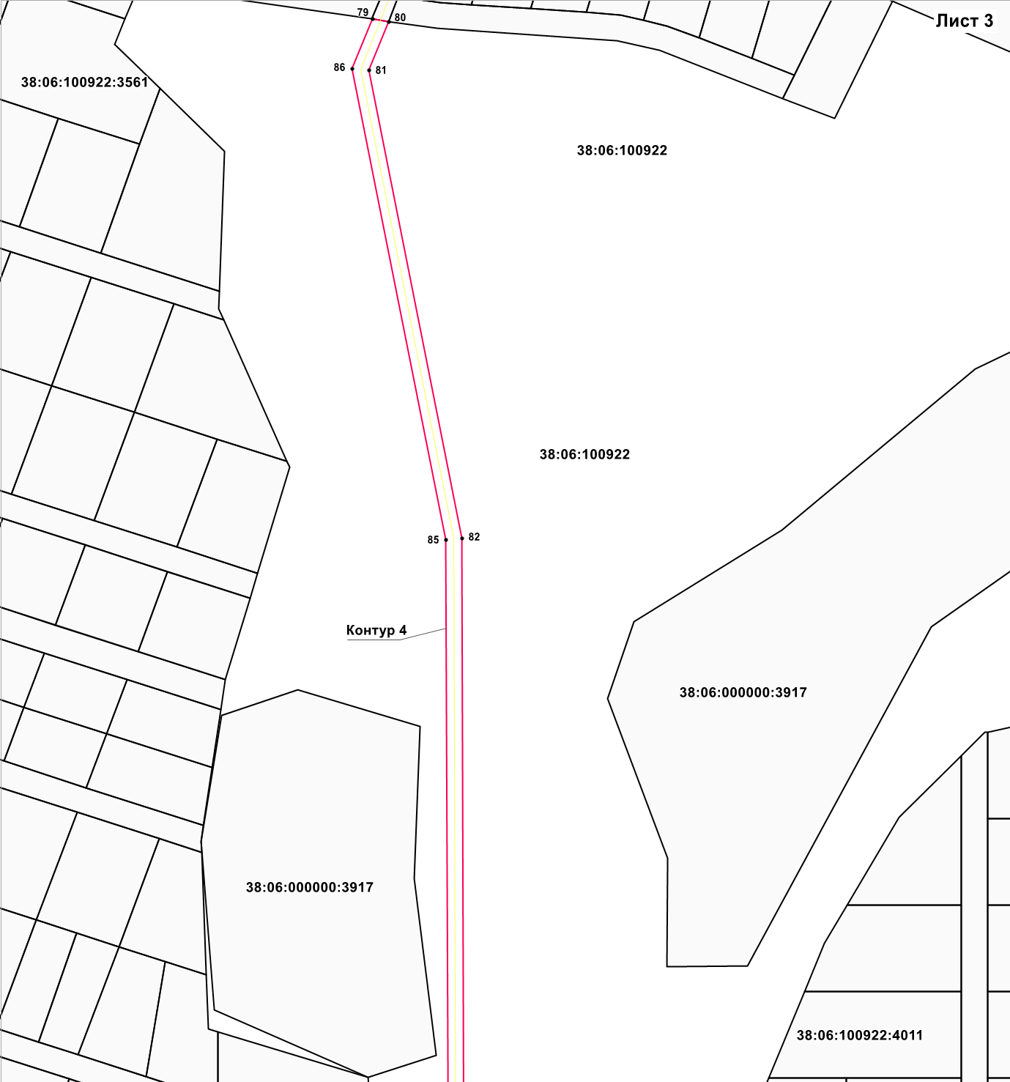

Масштаб 1:2000

Условные обозначения
1 | номер характерной точки границы публичного сервитута
Контур 1 | условный номер публичного сервитута
38:06:100922 | кадастровый номер квартала
38:06:100922:453 | кадастровый номер земельного участка
 | характерная точка границы, сведения о которой позволяют однозначно определить ее положение на местности
 | вновь образованная часть границы, сведения о которой достаточны для определения ее местоположения
 | существующая часть границы, имеющиеся в ГКН сведения о которой достаточны для определения ее местоположения
 | граница кадастрового квартала

Схема расположения границ публичного сервитута
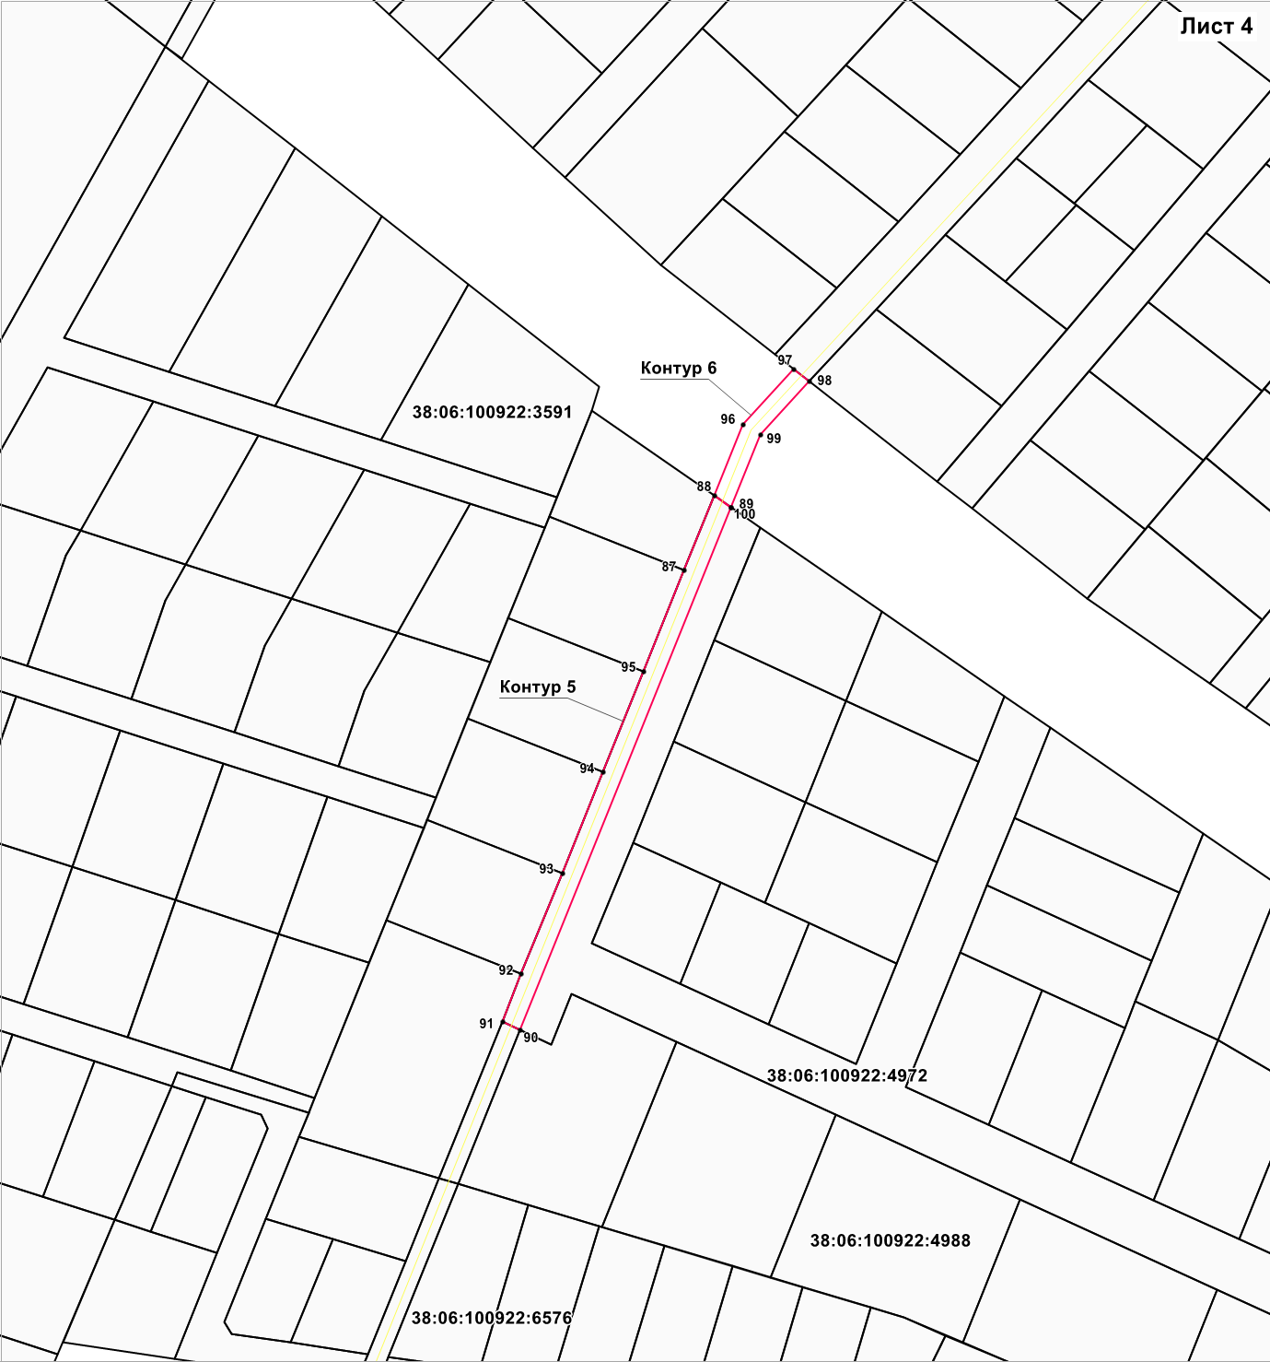

Масштаб 1:2000

Условные обозначения
1 | номер характерной точки границы публичного сервитута
Контур 1 | условный номер публичного сервитута
38:06:100922 | кадастровый номер квартала
38:06:100922:453 | кадастровый номер земельного участка
 | характерная точка границы, сведения о которой позволяют однозначно определить ее положение на местности
 | вновь образованная часть границы, сведения о которой достаточны для определения ее местоположения
 | существующая часть границы, имеющиеся в ГКН сведения о которой достаточны для определения ее местоположения
 | граница кадастрового квартала

Схема расположения границ публичного сервитута
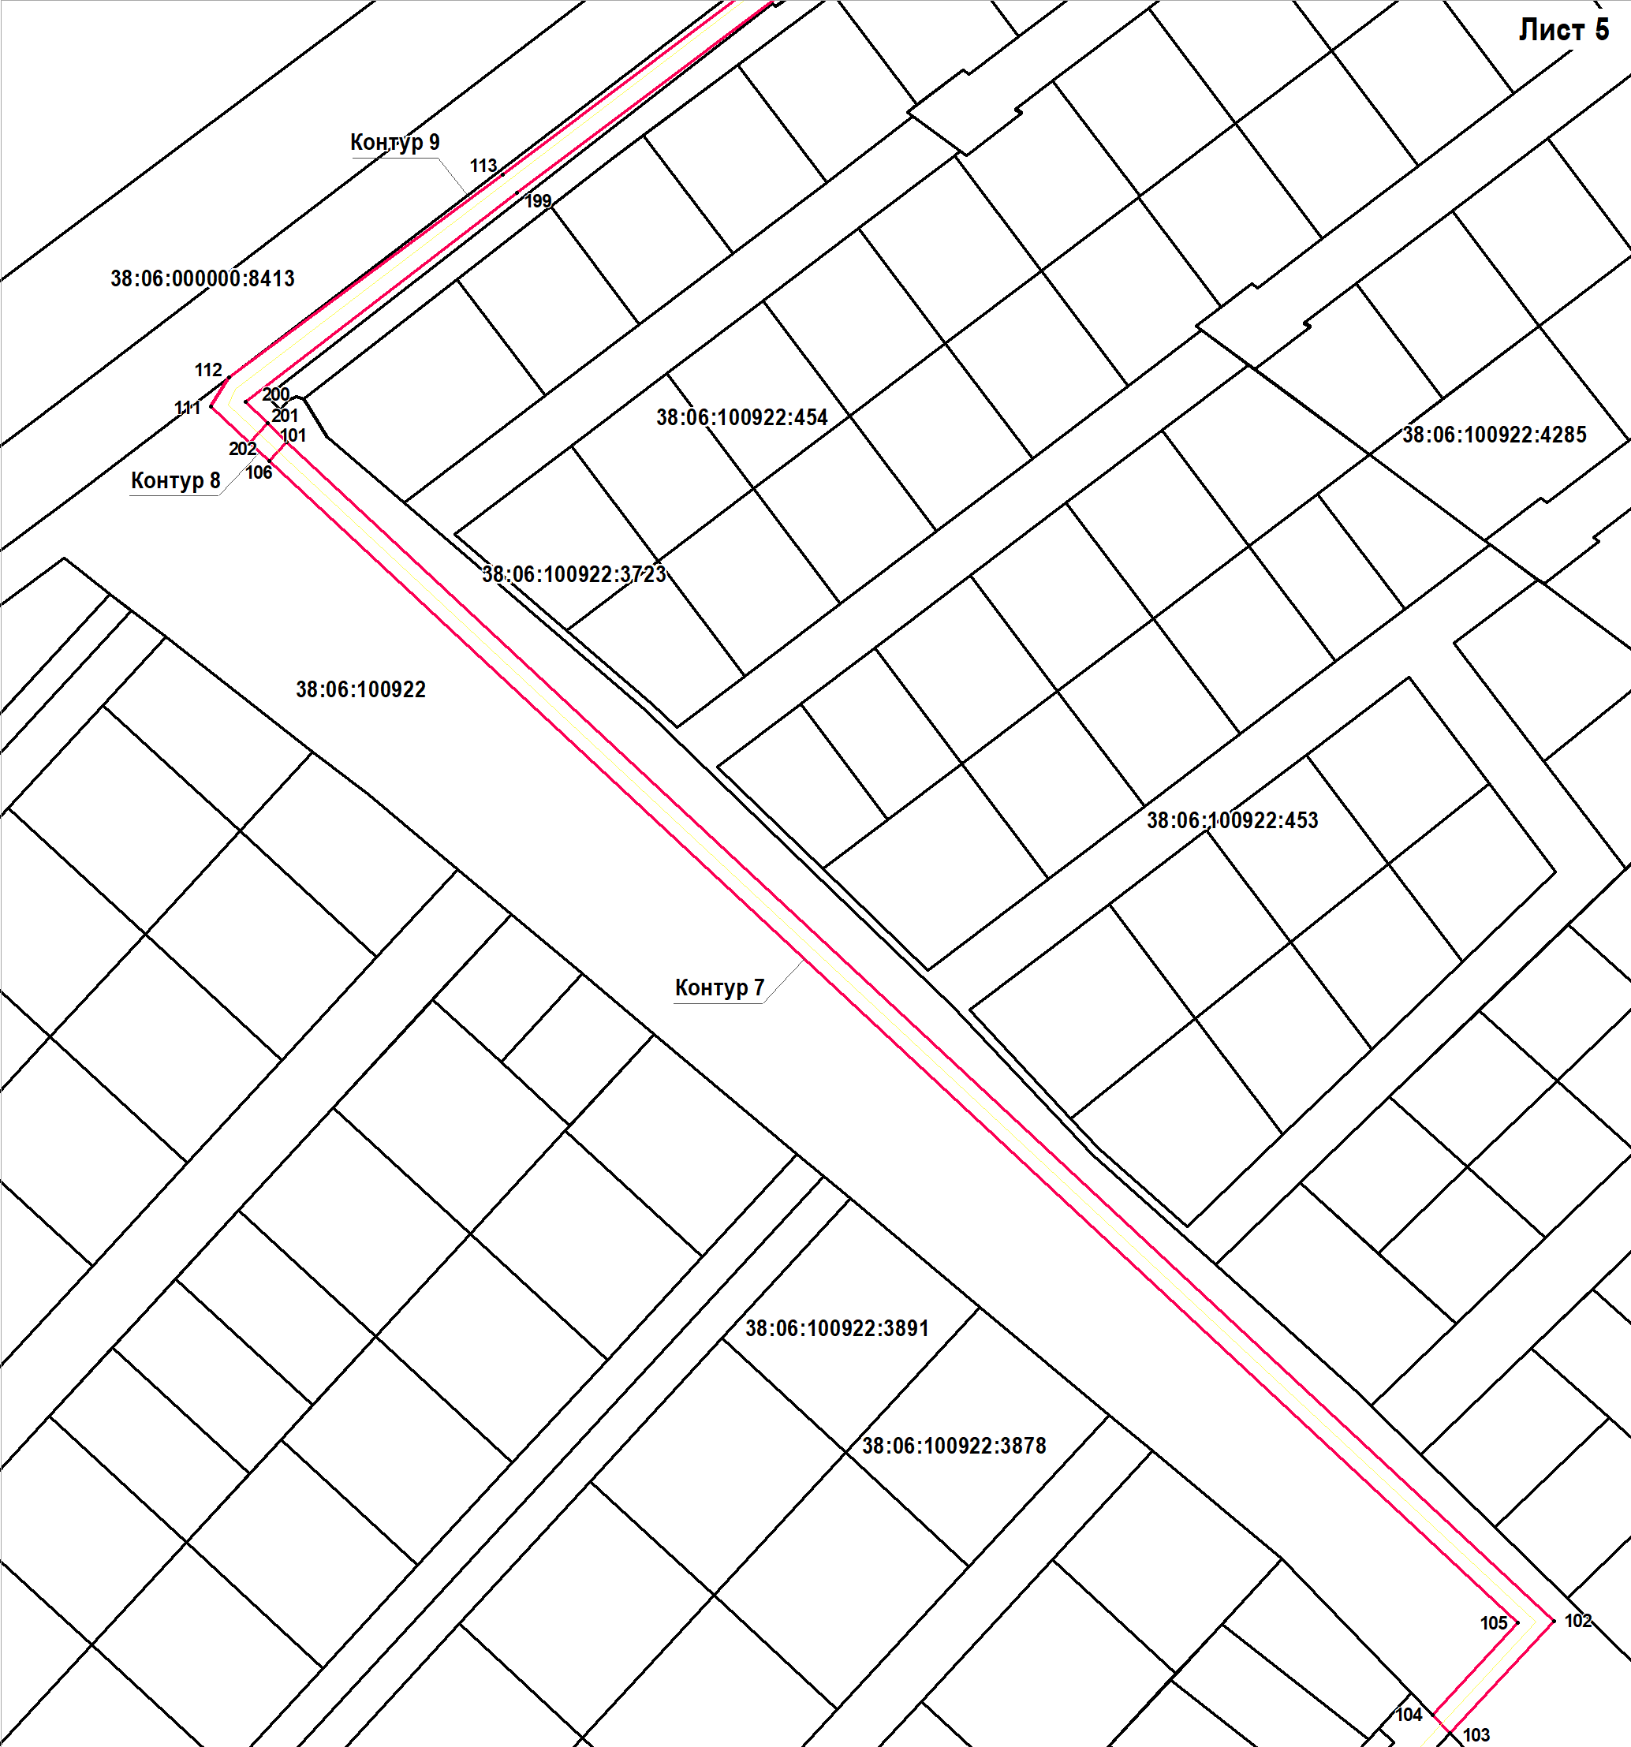

Масштаб 1:2000

Условные обозначения
1 | номер характерной точки границы публичного сервитута
Контур 1 | условный номер публичного сервитута
38:06:100922 | кадастровый номер квартала
38:06:100922:453 | кадастровый номер земельного участка
 | характерная точка границы, сведения о которой позволяют однозначно определить ее положение на местности
 | вновь образованная часть границы, сведения о которой достаточны для определения ее местоположения
 | существующая часть границы, имеющиеся в ГКН сведения о которой достаточны для определения ее местоположения
 | граница кадастрового квартала

Схема расположения границ публичного сервитута
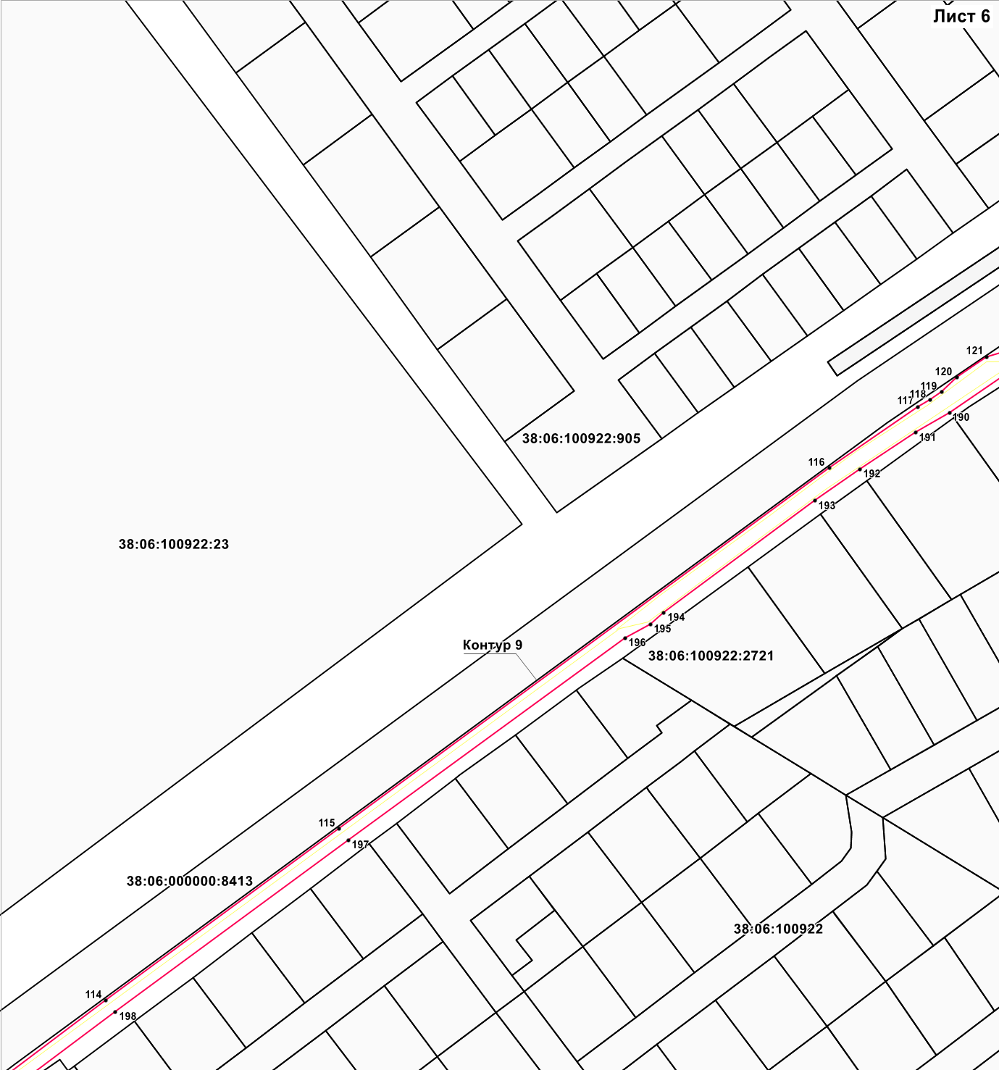

Масштаб 1:2000

Условные обозначения
1 | номер характерной точки границы публичного сервитута
Контур 1 | условный номер публичного сервитута
38:06:100922 | кадастровый номер квартала
38:06:100922:453 | кадастровый номер земельного участка
 | характерная точка границы, сведения о которой позволяют однозначно определить ее положение на местности
 | вновь образованная часть границы, сведения о которой достаточны для определения ее местоположения
 | существующая часть границы, имеющиеся в ГКН сведения о которой достаточны для определения ее местоположения
 | граница кадастрового квартала

Схема расположения границ публичного сервитута
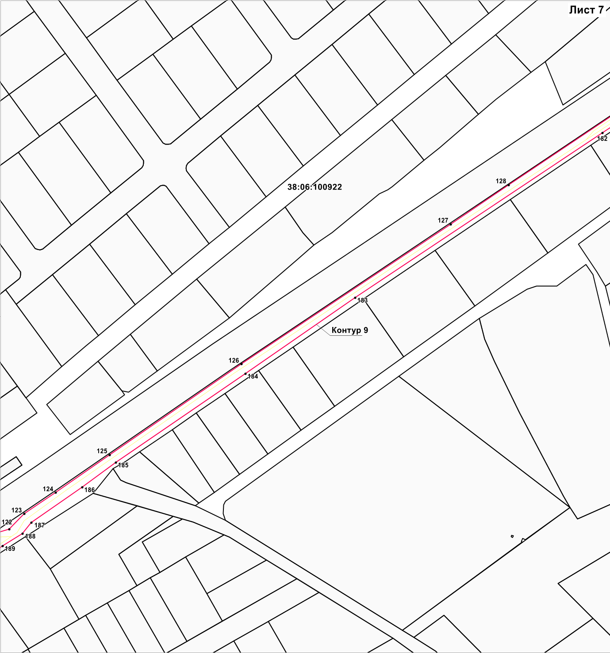

Масштаб 1:2000

Условные обозначения
1 | номер характерной точки границы публичного сервитута
Контур 1 | условный номер публичного сервитута
38:06:100922 | кадастровый номер квартала
38:06:100922:453 | кадастровый номер земельного участка
 | характерная точка границы, сведения о которой позволяют однозначно определить ее положение на местности
 | вновь образованная часть границы, сведения о которой достаточны для определения ее местоположения
 | существующая часть границы, имеющиеся в ГКН сведения о которой достаточны для определения ее местоположения
 | граница кадастрового квартала

Схема расположения границ публичного сервитута
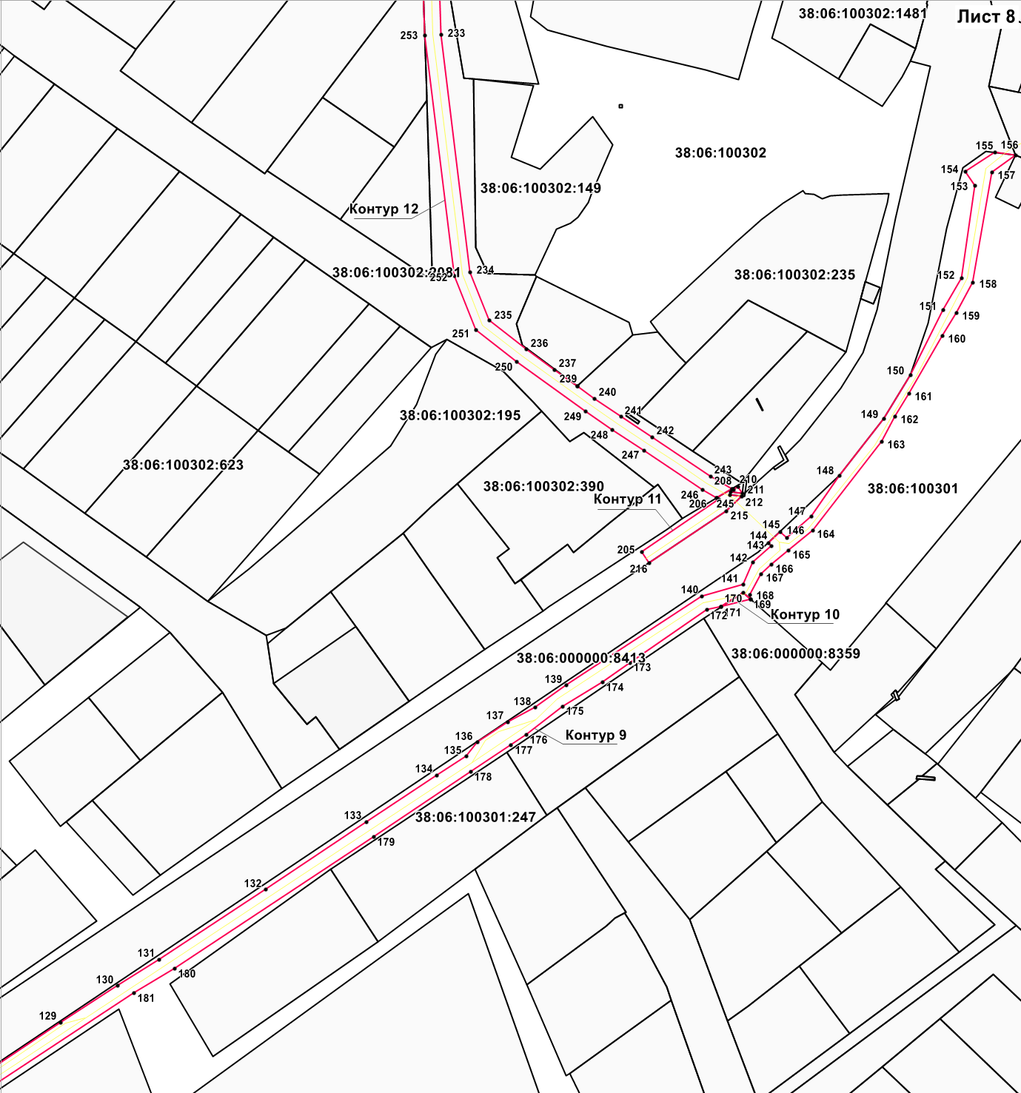

Масштаб 1:2000

Условные обозначения
1 | номер характерной точки границы публичного сервитута
Контур 1 | условный номер публичного сервитута
38:06:100922 | кадастровый номер квартала
38:06:100922:453 | кадастровый номер земельного участка
 | характерная точка границы, сведения о которой позволяют однозначно определить ее положение на местности
 | вновь образованная часть границы, сведения о которой достаточны для определения ее местоположения
 | существующая часть границы, имеющиеся в ГКН сведения о которой достаточны для определения ее местоположения
 | граница кадастрового квартала

Схема расположения границ публичного сервитута
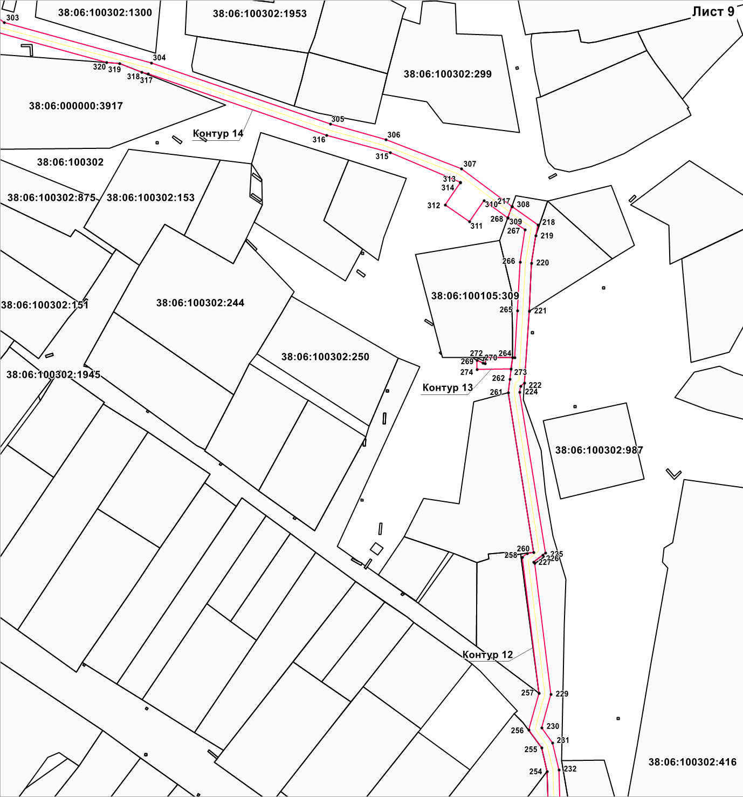

Масштаб 1:2000

Условные обозначения
1 | номер характерной точки границы публичного сервитута
Контур 1 | условный номер публичного сервитута
38:06:100922 | кадастровый номер квартала
38:06:100922:453 | кадастровый номер земельного участка
 | характерная точка границы, сведения о которой позволяют однозначно определить ее положение на местности
 | вновь образованная часть границы, сведения о которой достаточны для определения ее местоположения
 | существующая часть границы, имеющиеся в ГКН сведения о которой достаточны для определения ее местоположения
 | граница кадастрового квартала

Схема расположения границ публичного сервитута
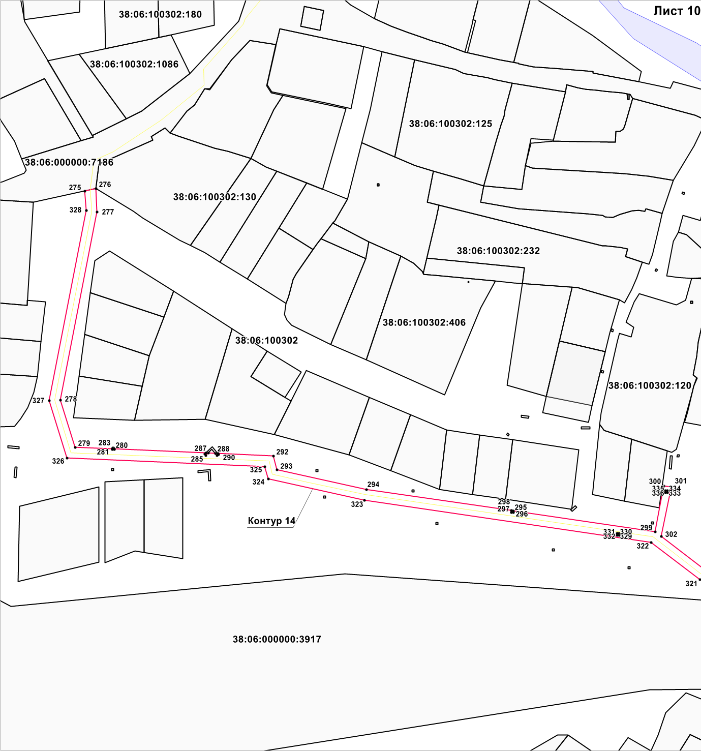

Масштаб 1:2000

Условные обозначения
1 | номер характерной точки границы публичного сервитута
Контур 1 | условный номер публичного сервитута
38:06:100922 | кадастровый номер квартала
38:06:100922:453 | кадастровый номер земельного участка
 | характерная точка границы, сведения о которой позволяют однозначно определить ее положение на местности
 | вновь образованная часть границы, сведения о которой достаточны для определения ее местоположения
 | существующая часть границы, имеющиеся в ГКН сведения о которой достаточны для определения ее местоположения
 | граница кадастрового квартала
И.о.заместителя Мэра И.Б.Кузнецов
Схема расположения границ публичного сервитута
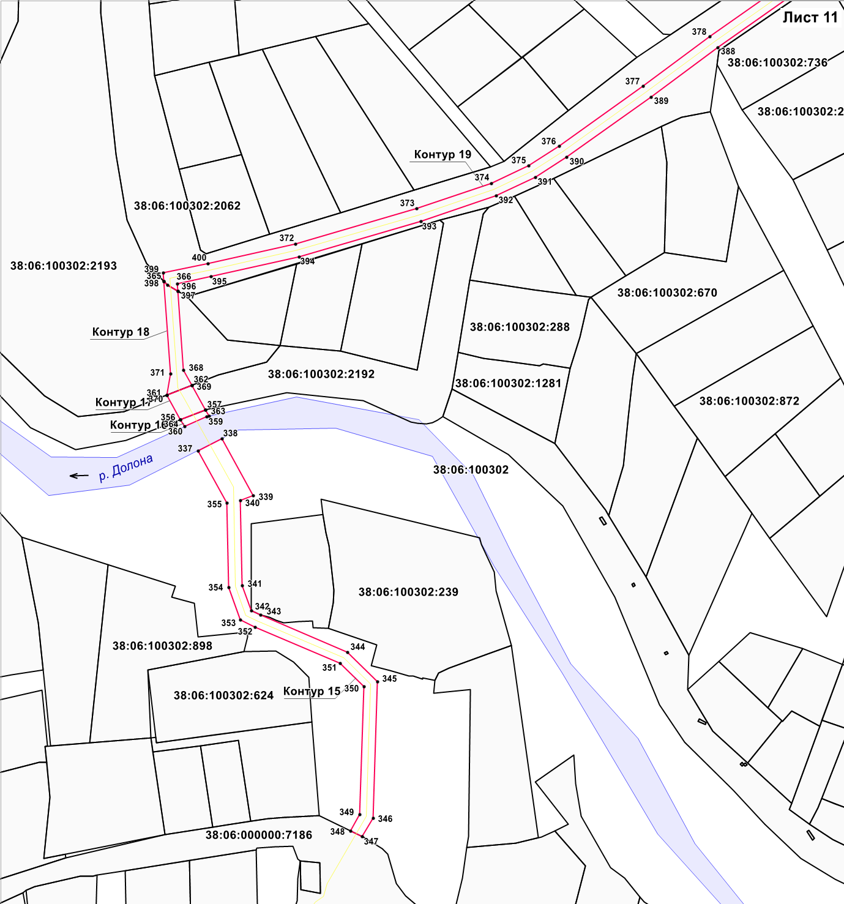

Масштаб 1:2000

Условные обозначения
1 | номер характерной точки границы публичного сервитута
Контур 1 | условный номер публичного сервитута
38:06:100922 | кадастровый номер квартала
38:06:100922:453 | кадастровый номер земельного участка
 | характерная точка границы, сведения о которой позволяют однозначно определить ее положение на местности
 | вновь образованная часть границы, сведения о которой достаточны для определения ее местоположения
 | существующая часть границы, имеющиеся в ГКН сведения о которой достаточны для определения ее местоположения
 | граница кадастрового квартала

Схема расположения границ публичного сервитута
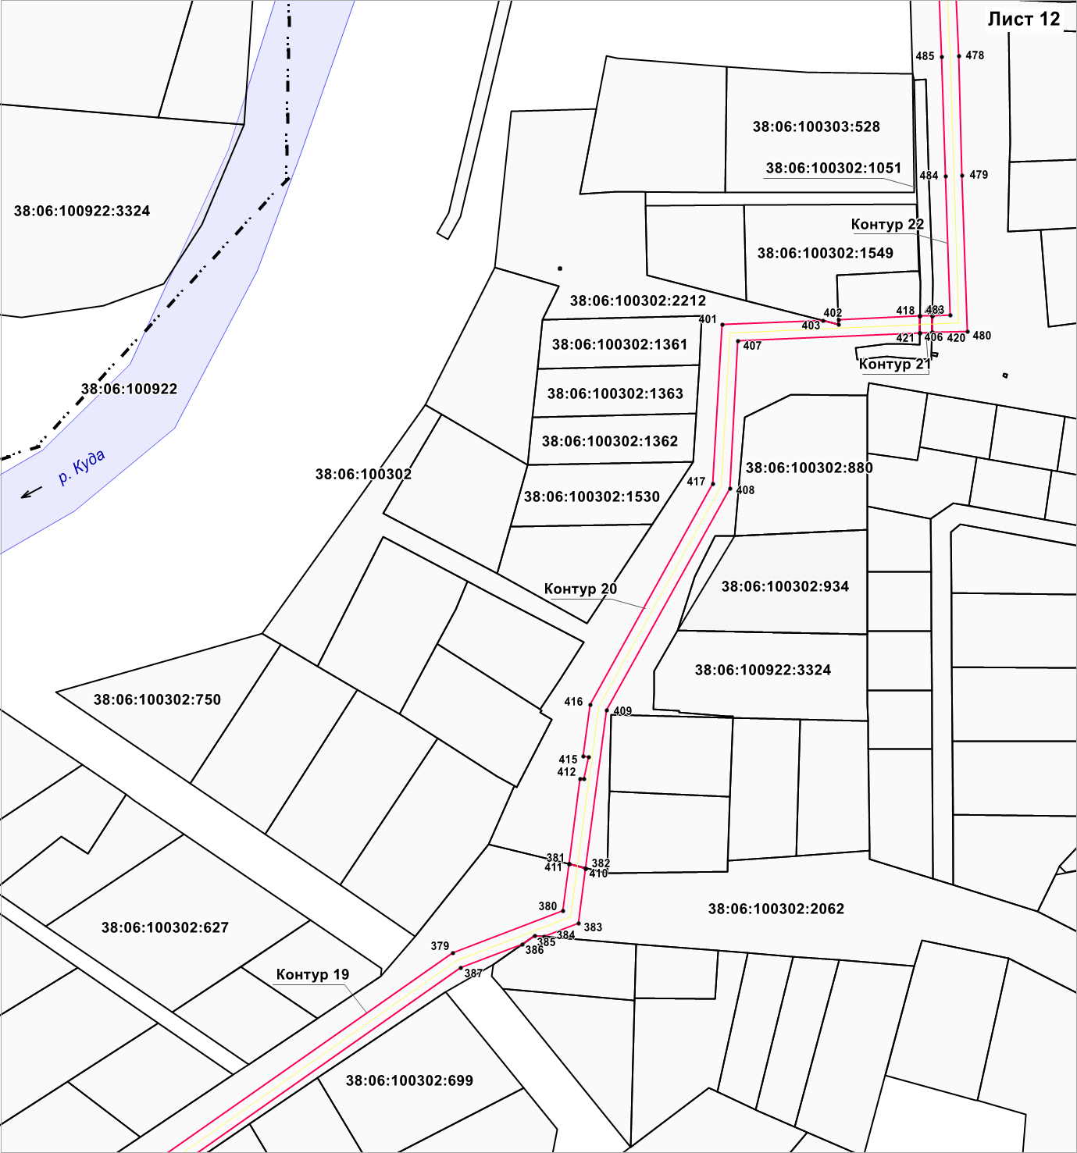

Масштаб 1:2000

Условные обозначения
1 | номер характерной точки границы публичного сервитута
Контур 1 | условный номер публичного сервитута
38:06:100922 | кадастровый номер квартала
38:06:100922:453 | кадастровый номер земельного участка
 | характерная точка границы, сведения о которой позволяют однозначно определить ее положение на местности
 | вновь образованная часть границы, сведения о которой достаточны для определения ее местоположения
 | существующая часть границы, имеющиеся в ГКН сведения о которой достаточны для определения ее местоположения
 | граница кадастрового квартала

Схема расположения границ публичного сервитута
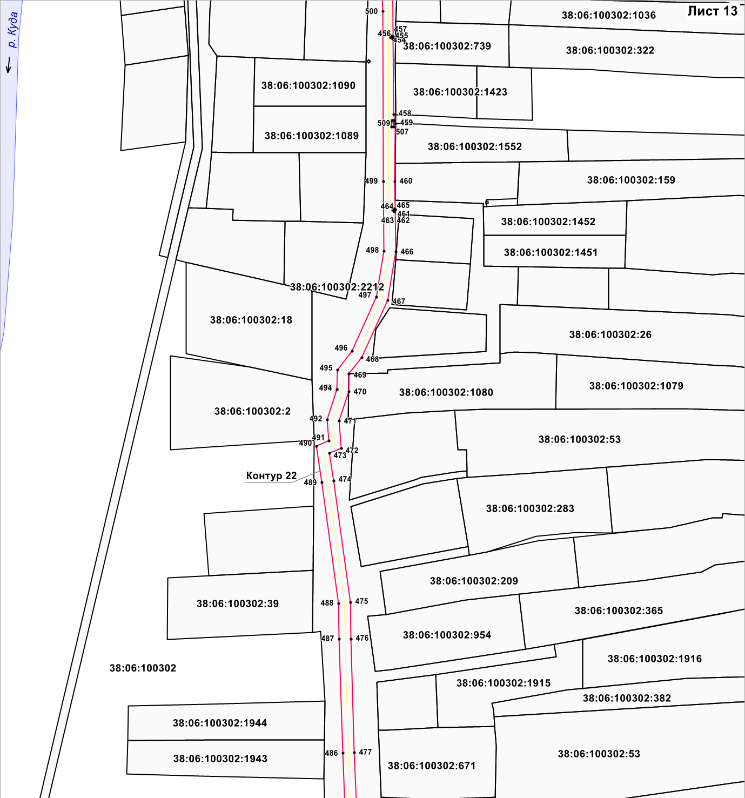

Масштаб 1:2000

Условные обозначения
1 | номер характерной точки границы публичного сервитута
Контур 1 | условный номер публичного сервитута
38:06:100922 | кадастровый номер квартала
38:06:100922:453 | кадастровый номер земельного участка
 | характерная точка границы, сведения о которой позволяют однозначно определить ее положение на местности
 | вновь образованная часть границы, сведения о которой достаточны для определения ее местоположения
 | существующая часть границы, имеющиеся в ГКН сведения о которой достаточны для определения ее местоположения
 | граница кадастрового квартала

Схема расположения границ публичного сервитута
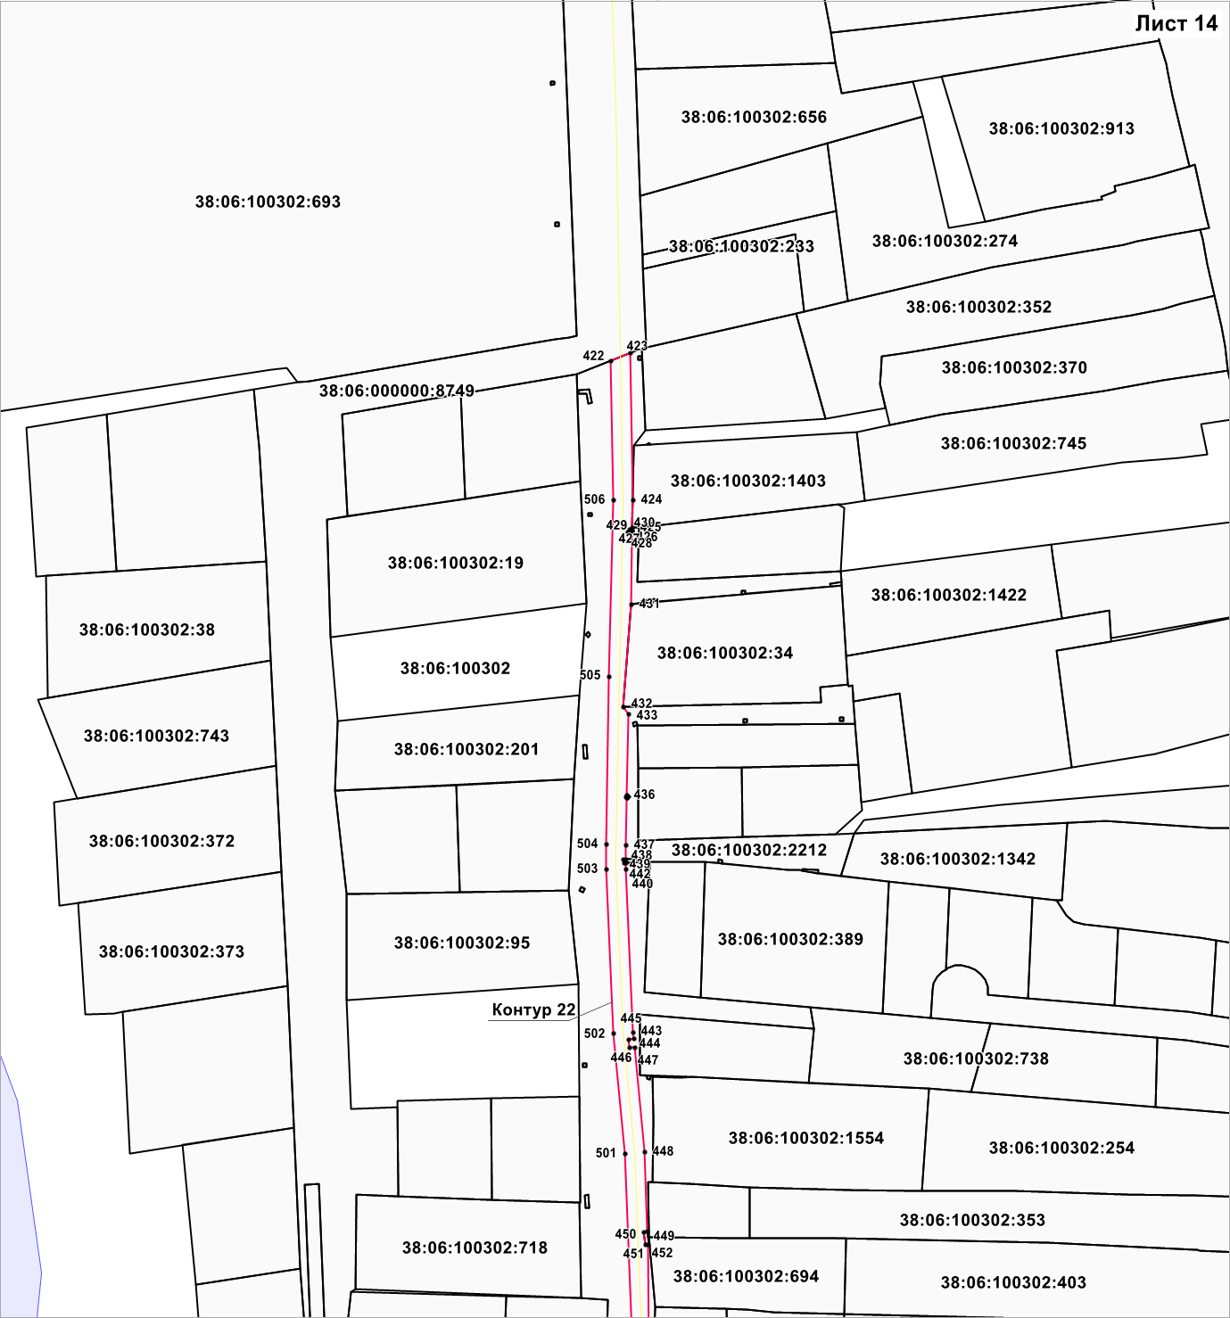

Масштаб 1:2000

Условные обозначения
1 | номер характерной точки границы публичного сервитута
Контур 1 | условный номер публичного сервитута
38:06:100922 | кадастровый номер квартала
38:06:100922:453 | кадастровый номер земельного участка
 | характерная точка границы, сведения о которой позволяют однозначно определить ее положение на местности
 | вновь образованная часть границы, сведения о которой достаточны для определения ее местоположения
 | существующая часть границы, имеющиеся в ГКН сведения о которой достаточны для определения ее местоположения
 | граница кадастрового квартала

Схема расположения границ публичного сервитута
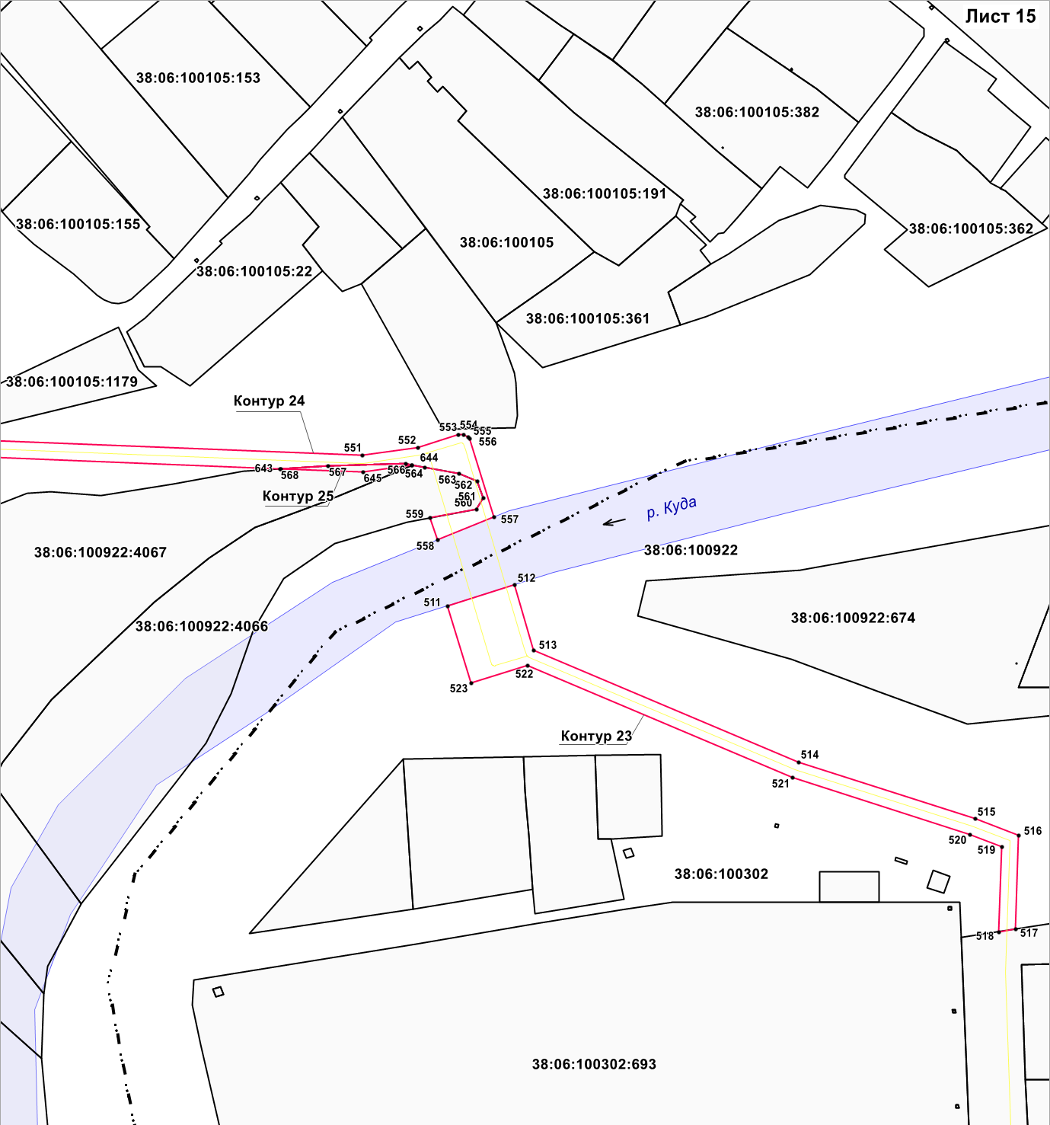

Масштаб 1:2000

Условные обозначения
1 | номер характерной точки границы публичного сервитута
Контур 1 | условный номер публичного сервитута
38:06:100922 | кадастровый номер квартала
38:06:100922:453 | кадастровый номер земельного участка
 | характерная точка границы, сведения о которой позволяют однозначно определить ее положение на местности
 | вновь образованная часть границы, сведения о которой достаточны для определения ее местоположения
 | существующая часть границы, имеющиеся в ГКН сведения о которой достаточны для определения ее местоположения
 | граница кадастрового квартала

Схема расположения границ публичного сервитута
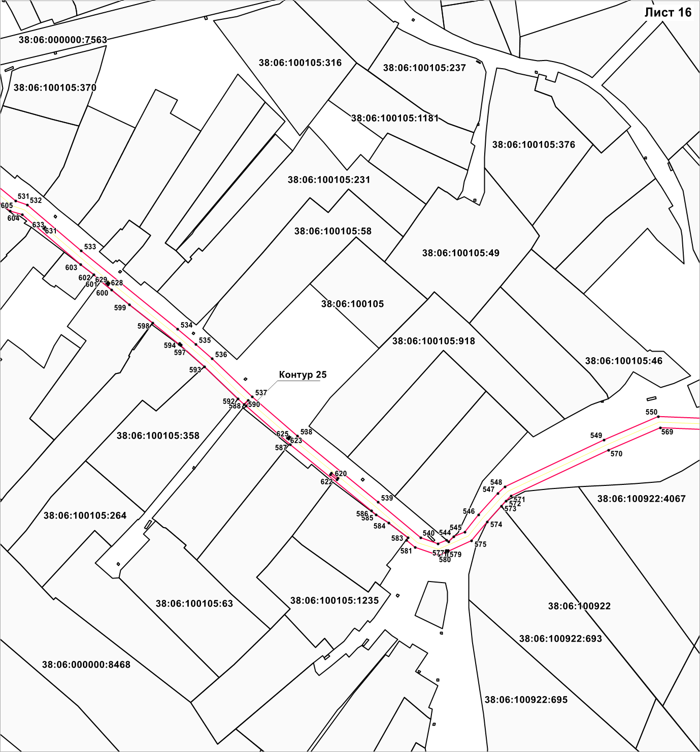

Масштаб 1:2000

Условные обозначения
1 | номер характерной точки границы публичного сервитута
Контур 1 | условный номер публичного сервитута
38:06:100922 | кадастровый номер квартала
38:06:100922:453 | кадастровый номер земельного участка
 | характерная точка границы, сведения о которой позволяют однозначно определить ее положение на местности
 | вновь образованная часть границы, сведения о которой достаточны для определения ее местоположения
 | существующая часть границы, имеющиеся в ГКН сведения о которой достаточны для определения ее местоположения
 | граница кадастрового квартала

Схема расположения границ публичного сервитута
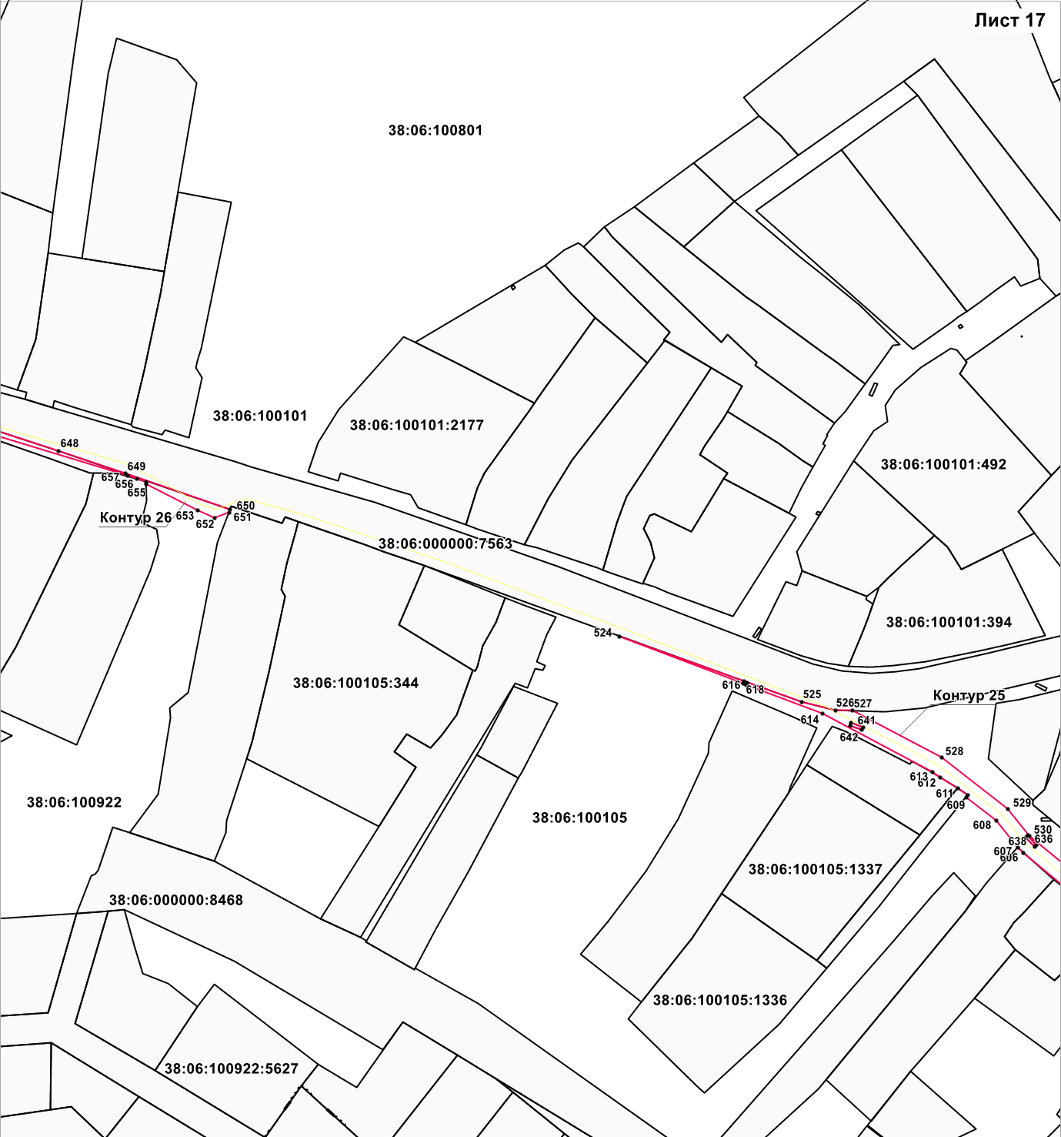

Масштаб 1:2000

Условные обозначения
1 | номер характерной точки границы публичного сервитута
Контур 1 | условный номер публичного сервитута
38:06:100922 | кадастровый номер квартала
38:06:100922:453 | кадастровый номер земельного участка
 | характерная точка границы, сведения о которой позволяют однозначно определить ее положение на местности
 | вновь образованная часть границы, сведения о которой достаточны для определения ее местоположения
 | существующая часть границы, имеющиеся в ГКН сведения о которой достаточны для определения ее местоположения
 | граница кадастрового квартала

Схема расположения границ публичного сервитута
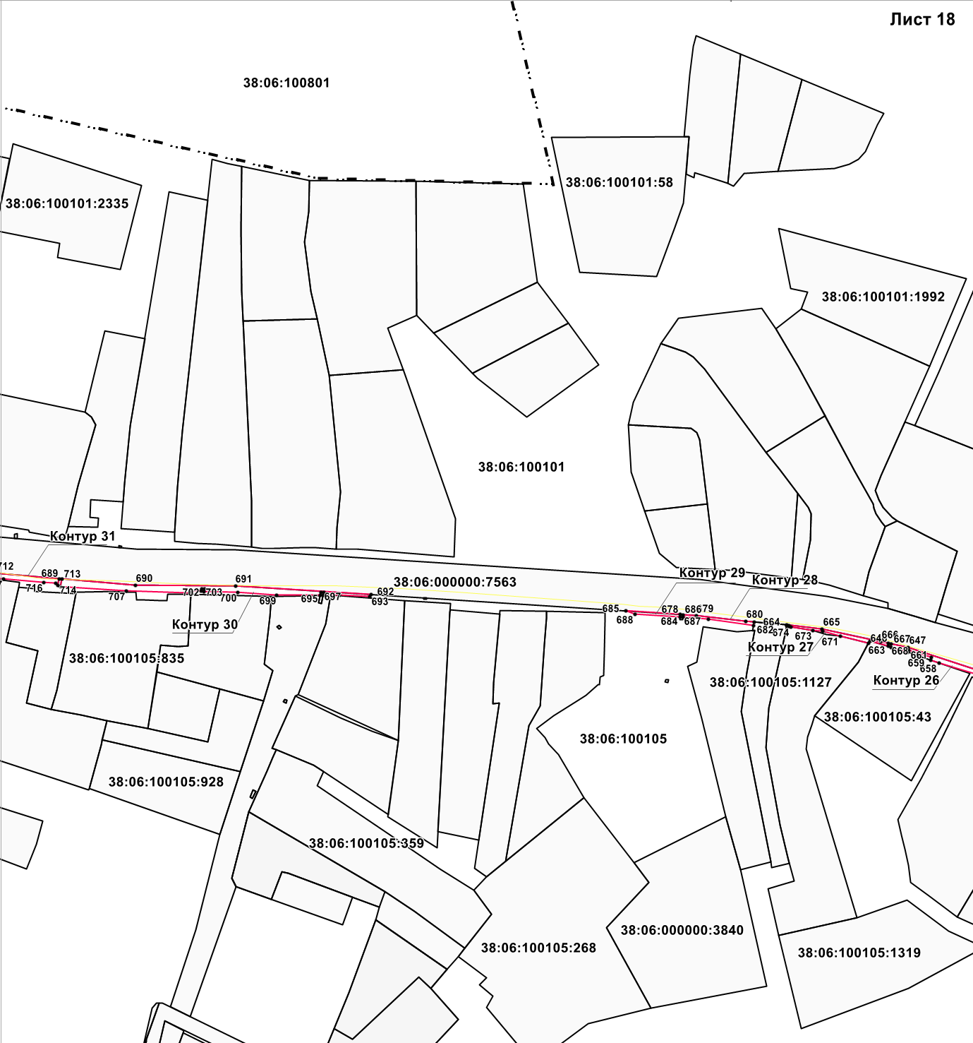

Масштаб 1:2000

Условные обозначения
1 | номер характерной точки границы публичного сервитута
Контур 1 | условный номер публичного сервитута
38:06:100922 | кадастровый номер квартала
38:06:100922:453 | кадастровый номер земельного участка
 | характерная точка границы, сведения о которой позволяют однозначно определить ее положение на местности
 | вновь образованная часть границы, сведения о которой достаточны для определения ее местоположения
 | существующая часть границы, имеющиеся в ГКН сведения о которой достаточны для определения ее местоположения
 | граница кадастрового квартала

Схема расположения границ публичного сервитута
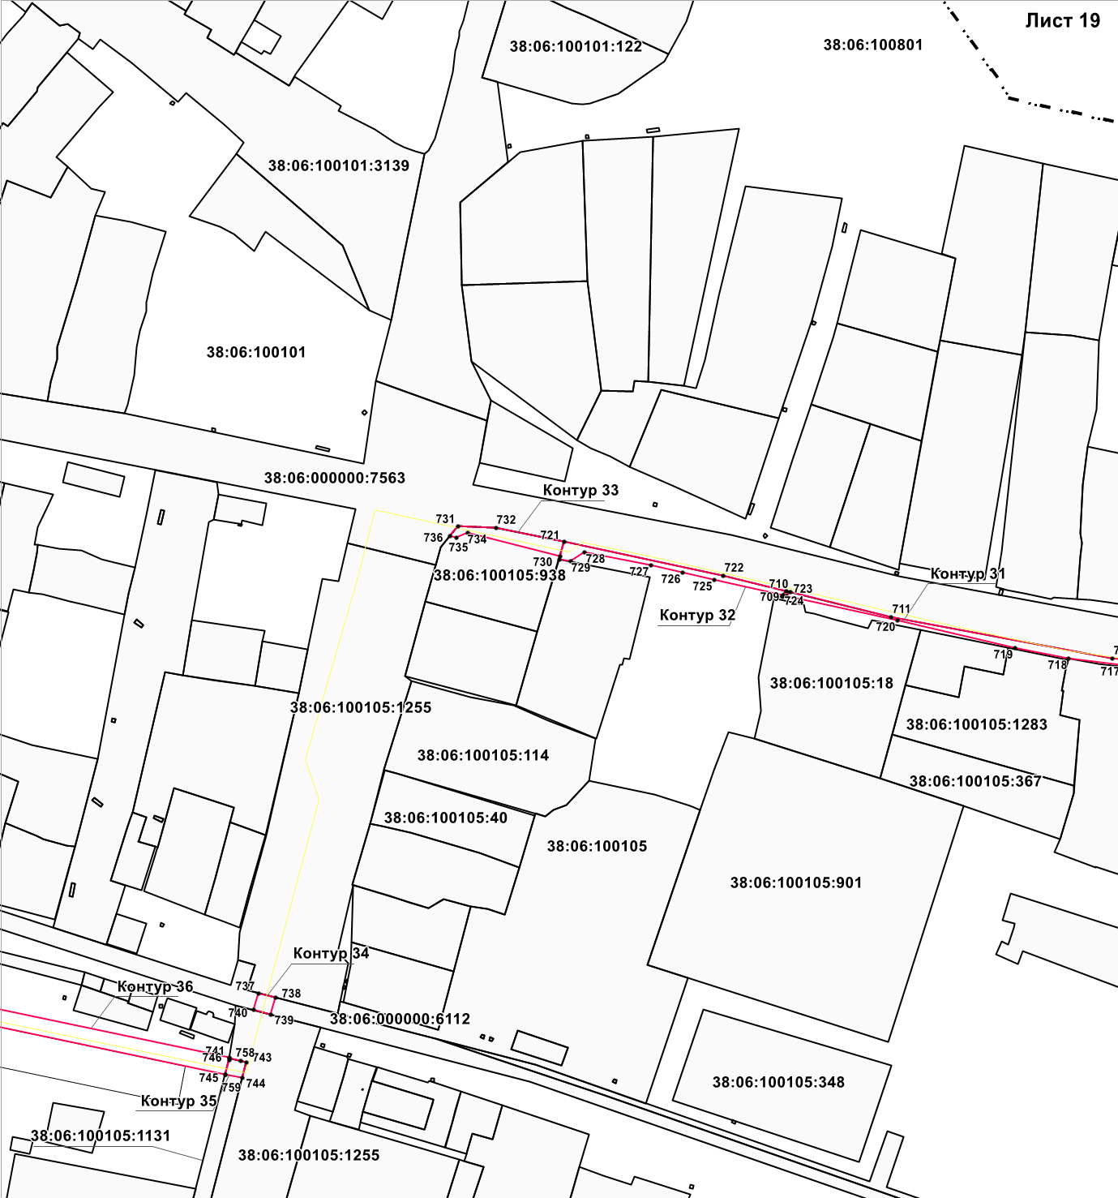

Масштаб 1:2000

Условные обозначения
1 | номер характерной точки границы публичного сервитута
Контур 1 | условный номер публичного сервитута
38:06:100922 | кадастровый номер квартала
38:06:100922:453 | кадастровый номер земельного участка
 | характерная точка границы, сведения о которой позволяют однозначно определить ее положение на местности
 | вновь образованная часть границы, сведения о которой достаточны для определения ее местоположения
 | существующая часть границы, имеющиеся в ГКН сведения о которой достаточны для определения ее местоположения
 | граница кадастрового квартала

Схема расположения границ публичного сервитута
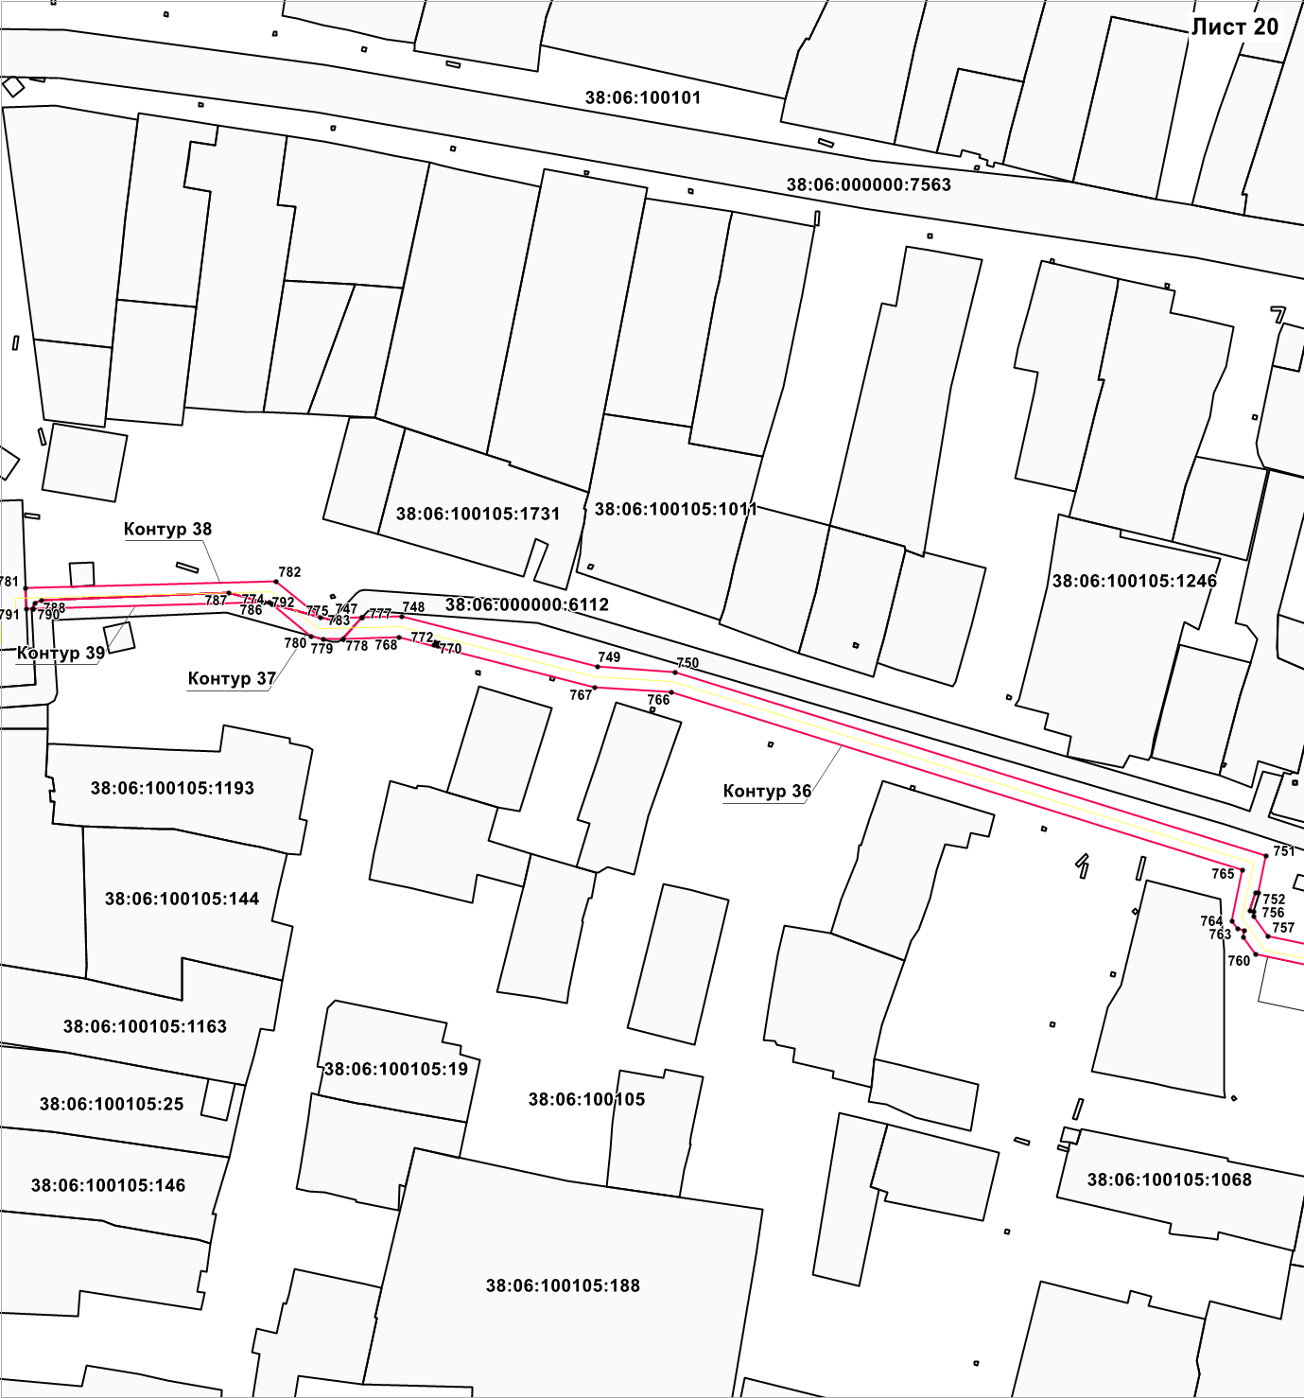

Масштаб 1:2000

Условные обозначения
1 | номер характерной точки границы публичного сервитута
Контур 1 | условный номер публичного сервитута
38:06:100922 | кадастровый номер квартала
38:06:100922:453 | кадастровый номер земельного участка
 | характерная точка границы, сведения о которой позволяют однозначно определить ее положение на местности
 | вновь образованная часть границы, сведения о которой достаточны для определения ее местоположения
 | существующая часть границы, имеющиеся в ГКН сведения о которой достаточны для определения ее местоположения
 | граница кадастрового квартала

Заместитель Мэра района И.Б. Кузнецов
И.о.заместителя Мэра И.Б.Кузнецов
И.о.заместителя Мэра И.Б.Кузнецов
И.о.заместителя Мэра И.Б.Кузнецов
И.о.заместителя Мэра И.Б.Кузнецов
И.о.заместителя Мэра И.Б.Кузнецов
И.о.заместителя Мэра И.Б.Кузнецов

